Finansinių paslaugų teikėjo modulinė profesinio mokymo programa, IV lygis

Teorinių ir praktinių užduočių
mokinio sąsiuvinis

Teorinių ir praktinių užduočių mokinio sąsiuvinis parengtas įgyvendinant iš Europos Sąjungos struktūrinių fondų lėšų bendrai finansuojamą projektą „Lietuvos kvalifikacijų sistemos plėtra (I etapas)“ (projekto Nr. 09.4.1-ESFA-V-734-01- 0001).

Teorinių ir praktinių užduočių mokinio sąsiuvinio (Finansinių paslaugų teikėjo modulinė profesinio mokymo programa, IV lygis) autoriai patvirtina, kad šiame teorinių ir praktinių užduočių mokinio sąsiuvinyje pateiktos užduotys nepažeis autorių, kurių kūriniai naudojami, teisių ir visa užduotims rengti ir iliustruoti naudota literatūra ir šaltiniai yra pateikti sąsiuvinio gale.

Teorinių ir praktinių užduočių mokinio sąsiuvinio autoriai:
Valdas Kazlauskas
Rima Raudeliūnienė
Jūratė Dužinskienė

Modulis „Įvadas į profesiją“

TESTAS ĮSIVERTINTI GEBĖJIMAMS PRIEŠ PRADEDANT MOKYTIS

1.1. Užduotis. Kokiose įmonėse ar institucijose gali dirbti asmenys įgiję finansinių paslaugų teikėjo kvalifikaciją (įvardinkite bent penkis variantus)
1.
2.
3.
4.
5.

1.2. Užduotis. Kokias funkcijas darbo vietose geba vykdyti finansinių paslaugų teikėjas? (įvardinkite bent penkias funkcijas)
1.
2.
3.
4.
5.

1.3. Užduotis. Kokios tipinės darbo priemonės naudojamos finansinių paslaugų teikėjo darbe? (įvardinkite bent penkias priemones)
1.
2.
3.
4.
5.

1.4. Užduotis. Kokiais reikalavimais savo veikloje vadovaujasi finansinių paslaugų teikėjas? (įvardinkite bent tris reikalavimus
1.
2.
3.

1.5. Užduotis. Kokios svarbiausios asmeninės savybės reikalingos finansinių paslaugų teikėjui?
(įvardinkite bent penkias savybes)
1.
2.
3.
4.
5.

1.6. Užduotis. Pažymėkite teisingą atsakymą (1.6.1.-1.6.15. užduotyse gali būti daugiau nei po vieną teisingą teiginį):
1.6.1.Kas sudaro finansų sistemą?
- valstybės finansai ir įmonių finansai;
- namų ūkio finansai, bankų finansai, įmonių finansai ir valstybės finansai;
- valstybės finansai, namų ūkio finansai ir įmonių finansai;
- bankų finansai, draudimo finansai, valstybės finansai;

1.6.2. Kuo skiriasi pirminė rinka nuo antrinės rinkos?
- pirminėje rinkoje prekiaujama naujai išleistais vertybiniais popieriais, o antrinėje – jau buvusiais apyvartoje vertybiniais popieriais;
- pirminėje rinkoje prekiaujama obligacijomis, o antrinėje – akcijomis;
- pirminėje rinkoje prekiaujama stambių įmonių akcijomis, antrinėje – smulkių įmonių akcijomis;
- pirminės rinkos prekyba vyksta biržoje, o antrinės rinkos – nebiržiniais sandoriais.

1.6.3. Kredito įstaigų sistemą sudaro:
- kredito unijos;
- draudimo bendrovės;
- bankai;
- lizingo bendrovės;
- visos išvardintos įstaigos.

1.6.4. Reguliuoti pinigų pasiūlą, užtikrinti ekonominį stabilumą ir mažą infliaciją yra
- komercinių bankų pagrindiniai tikslai;
- vyriausybės tikslas;
- centrinio banko pagrindinis tikslas;
- finansų ministerijos tikslas.

1.6.5. Kredito sistemoje dalyvauja:
- gyventojai;
- faktorius;
- įmonės bei organizacijos;
- infliacija;
- valstybė;
- kredito įstaigos;
- overdraftas.

1.6.6. Lietuvoje yra daugiausia šių komercinių bankų:
- specializuotų bankų;
- hipotekos bankų;
- universaliųjų bankų;
- taupomųjų bankų.

1.6.7. Finansų rinka, tai yra
- fizinė vieta, kurioje prekiaujama finansiniu turtu;
- būtinybė investuoti perteklinius pinigus;
- institucijų, mechanizmų ir susitarimų visuma, kurioje veikia lėšų pasiūlos ir paklausos jėgos;
- finansinių instrumentų visuma.

1.6.8. Kas paprastai būdinga paslaugų įmonėms?
- turi mažai atsargų;
- neturi gautinų sumų;
- turi daug ilgalaikio turto;
- neturi finansinių sąnaudų.

1.6.9. Kas įprastai būdinga gamybinėms įmonėms?
- turi mažai atsargų;
- neturi gautinų sumų;
- turi daug ilgalaikio turto;
- veikia nepelningai.

1.6.10. Kokia įmonė, labiausiai tikėtina, pasižymės šiais bruožais: didelis turto apyvartumas (pajamos padalintos iš viso turto), nedidelis bendrasis pelnas lyginant su pajamomis, ilgalaikio turto mažiau nei atsargų ar gautinų sumų?
- mažmeninės prekybos;
- didmeninės prekybos;
- gamybos;
- paslaugų.

1.6.11. Kokios veiklos nevykdo centrinis šalies bankas?
- koordinuoja bankų sistemos veiklą;
- formuoja ir vykdo pinigų politiką;
- yra komercinė įstaiga;
- turi išimtinę pinigų emisijos teisę.

1.6.12. Kaip komercinis bankas vykdo tarpininkavimo funkciją?
- priimdamas indėlius ir išduodamas paskolas;
- vykdydamas mokėjimo pavedimus;
- keisdamas valiutą;
- išduodamas bankines garantijas.

1.6.13. Kas išduoda leidimą steigti kredito uniją Lietuvoje?
- centrinė kredito unija;
- asociacija "Lietuvos kredito unijos;
- centrinis bankas;
- finansų ministerija.

1.6.14. Kuri lizingo rūšis vadinama išperkamąja nuoma?
- finansinis lizingas;
- veiklos lizingas;
- faktoringas;
- operacinis lizingas.

1.6.15. Kokios įmonės gali leisti akcijas ir obligacijas?
- visos Lietuvoje registruotos AB ir UAB;
- akcijas gali leisti visos AB ir UAB, obligacijas – tik AB;
- obligacijas gali leisti visos AB ir UAB, akcijas – tik AB;
- tik Lietuvoje registruotos AB.

1.6.16. Kas yra pagrindinai pirkėjai prekių ir paslaugų rinkoje?
a) namų ūkiai;
b) verslo įmonės;
c) vyriausybinės institucijos;
d) didelės akcinės bendrovės.

1.6.17. Kas rinkos ekonomikoje parduoda išteklius?
a) namų ūkiai;
b) verslo firmos;
c) vartotojai;
d) vyriausybinės institucijos.

1.6.18. Pagrindiniai ekonomikos apytakos modelio dalyviai yra:
a) pinigai ir paskolos;
b) prekės bei paslaugos ir pinigai;
c) prekių ir paslaugų rinkos;
d) namų ūkiai ir verslo įmonės.

1.7. Užduotis. Kuo skiriasi pinigų rinka nuo kapitalo rinkos?

1.8. Užduotis. Apibūdinkite, kas yra finansų sistema?

1.9. Užduotis. Vienu sakiniu nusakykite kokia yra pagrindinė finansų sistemos užduotis?

1.10. Užduotis. Įvardinkite bent tris finansų sistemos funkcijas?

1.11. Užduotis. Pateikite trumpą finansų sistemos likvidumo funkcijos charakteristiką.

1.12. Užduotis. Pateikite trumpą finansų sistemos kredito funkcijos charakteristiką.

1.13. Užduotis. Kas sudaro kapitalo vertybinių popierių rinką priklausomai nuo vertybinių popierių rūšies?

1.14. Užduotis. Pateikite trumpą finansų sistemos mokėjimų funkcijos charakteristiką.

1.15. Užduotis. Pateikite trumpą finansų sistemos politikos funkcijos charakteristiką.

1.16. Užduotis. Pateikite trumpą finansų sistemos turto kaupimo funkcijos charakteristiką.

Modulis „Klientų aptarnavimas“

2.1. Užduotis. Kokios savybės būdingos žinių ekonomikai ?
- orientacija į paslaugą, o ne į vartotoją
- verslo vienetų svarba
- investavimas į paslaugų produktus, o ne į inovacijas
- kūrybinis bendradarbiavimas
- visi atsakymai teisingi

2.2. Užduotis. Kas yra rinkodaros kompleksas?
- reklama ir jos taikymo priemonės
- įvairiapusė rinkos analizė
- veiksmų ir sprendimų kompleksas, kuriuo siekiama įmonės tikslų bei vartotojų poreikių patenkinimo
- reklama – kainodara – prekės/paslaugos realizacija
- nei vienas atsakymas neteisingas

2.3. Užduotis. Rinkodaros funkcija yra:
- reklama
- ryšiai su visuomene; vartotojų palaikymas/išlaikymas
- organizacijos infrastruktūros plėtra (pasitelkiant internetą)
- rinkodaros tyrimų atlikimas
- visi atsakymai teisingi

2.4. Užduotis. Į kurią rinkos dalį (vartotojų grupę) organizacija nukreipia e-rinkodaros veiksmus?
- rinkos segmentavimą
- rinkos segmentą
- tikslinę rinką
- visi atsakymai teisingi
- visi atsakymai neteisingi

2.5. Užduotis. Rinkodaros plano tikslai yra:
- nustatyti ir suformuoti rinkodaros strategijas, veiksmus ir priemones
- suformuoti įmonės funkcijų ryšius, ryšius tarp procesų, apibrėžti įmonės vertės grandinę.
- visi atsakymai neteisingi
- visi atsakymai teisingi

2.6. Užduotis. Kuri rinkodaros plano dalis apima SWOT analizę?
- rinkodaros strategijos formavimas
- rinkodaros programų komplekso sudarymas
- esamos situacijos analizė
- rinkodaros plano įvertinimas ir kontrolė
- visi atsakymai neteisingi

2.7. Užduotis. Koks vartotojų segmentavimo kriterijus yra pagal vartotojų amžių, lytį, šeimos dydį ir pan.?
- demografinis
- geografinis
- psichografinis
- pagal vartotojo elgseną

2.8. Užduotis. Kas tai yra etiketas?
- tai elgesio formos
- tai elgesio taisyklės ir normos
- tai elgesio taisyklių apribojimas
- tai elgesio apribojimas

2.9. Užduotis. Kurie iš šių veiksnių lemia darbo kokybės ir efektyvumo didinimą?
- savianalizė, savigarba
- žmogiškųjų išteklių, transportavimo
- teoriniai, konceptualūs
- techniniai, žmogiškieji, konceptualūs

2.10. Užduotis. Kuriame iš atsakymų yra teisingai išdėstytas efektyvaus klausymosi modelis?
- girdėjimas, supratimas, atsiminimas, interpretavimas, įvertinimas, reagavimas
- girdėjimas, atsiminimas, supratimas, įvertinimas, interpretavimas, reagavimas
- girdėjimas, atsiminimas, interpretavimas, supratimas, įvertinimas, reagavimas
- girdėjimas, supratimas, interpretavimas, įvertinimas, reagavimas, atsiminimas

2.11. Užduotis. Kuris iš šių teiginių apibūdina komandinės veiklos modelį?
- laikosi visuomeninių normų ir įstatymų
- vertinamas ir atlyginamas individualus darbas
- nariai diskutuoja ir nusprendžia, kam kas paveda atlikti darbus
- lyderiavimo atsakomybę pasiskirsto visi

2.12. Užduotis. Į kokias grupes skirstomi darbo sąlygų veiksniai?
- psichologiniai, vidiniai, poilsio
- psichofiziologiniai, sanitariniai higieniniai, socialiniai
- poilsio, išoriniai, sanitariniai
- vidiniai, išoriniai, higieniniai

2.13. Užduotis. Kurie iš ryšių su visuomene būdai laikomi svarbiausiais?
- ryšiai su žiniasklaida ir parodos
- ryšiai su žiniasklaida ir renginiai
- ryšiai su žiniasklaida ir naujienos
- ryšiai su žiniasklaida ir visuomeninė veikla

2.14. Užduotis. Apibūdinkite, kas tai yra „tarpkultūrinė komunikacija“?
- tai komunikacijos procesas tarp atskirų individų
- tai šalių bendradarbiavimas
- tai tarptautinė komunikacija
- tai žmonių bendradarbiavimas

2.15. Užduotis. Santūriajai kultūrai nebūdingi bruožai:
- laiko planavimas
- nepunktualumas
- kantrumas
- mokėjimas išklausyti

2.16. Užduotis. Vienu sakiniu apibūdinkite kas yra finansų rinka?

2.17. Užduotis. Įvardinkite tris pagrindines finansų rinkos dalyvių grupes.

2.18. Užduotis. Dažnai įmonėse klientų aptarnavimo kokybė užmirštama dėl laiko ar išteklių stokos. Tačiau geras klientų aptarnavimas yra klientų lojalumo, prekės žinomumo ir sėkmingų pardavimų pagrindas. Kad to pasiektumėte ir sulauktumėte sėkmės reikia įgyvendinti žemiau pateiktus tikslus. (Kiekvieną tikslą apibūdinkite, pasitelkdami pavyzdžius.)
a) Klientų ir jų poreikių analizė.
( ?)

b) Klientų aptarnavimo strategija ir standartų nustatymas.
( ?)

c) Darbuotojų mokymai.
( ?)

d) Darbuotojų žinių vertinimas.
( ?)

e) Aptarnavimo kokybės palaikymas.
( ?)

Modulis „Finansinių operacijų grynaisiais pinigais ir mokėjimų pavedimu atlikimas“

3.1. Užduotis. Išvardinkite šiuolaikinių pinigų rūšis.
1.
2.
3.
4.
5.

3.2. Užduotis. Netikri pinigai arba pusiau pinigai – tai (pabraukite tinkamus variantus):
- taupomosios sąskaitos;
- brangieji metalai ir brangakmeniai;
- patentai;
- terminuoti indėliai;
- jubiliejinės monetos;
- trumpalaikiai vyriausybės vertybiniai popieriai.

3.3. Užduotis. Kas sieja šiuos teiginius (įrašykite)?
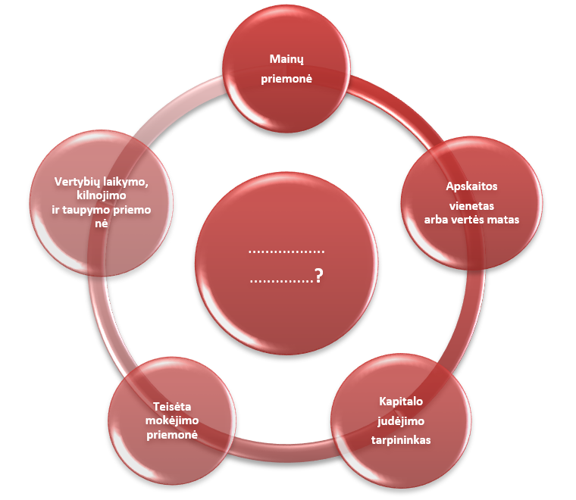

  - Užduotis. Įvardinkite bent tris pagrindines Euro banknotų apsaugos priemones:

3.5. Užduotis. Įrašykite apibrėžimus į tinkamas vietas.
- Aukštesnio valstybės valiutos kurso kitų valiutų atžvilgiu nustatymas.
- Mažesnės šalies valiutos vertės užsienio valiutų atžvilgiu nustatymas valstybėse, naudojančiose fiksuotą valiutos kursą.
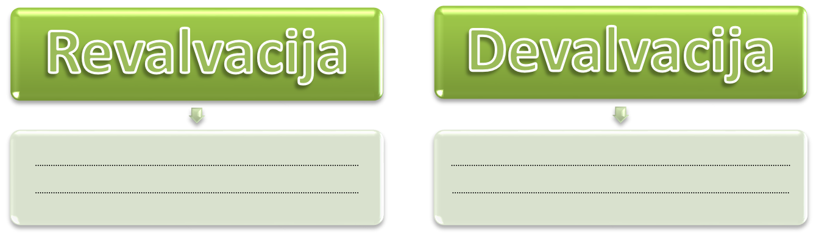

3.6. Užduotis. Kada pinigai yra tikslas, o kada priemonė? (pažymėkite)
 | Tikslas | Priemonė
Surasti darbą vasarai
Pasiskolinti iš draugo 2 eurus
Gimtadienio proga padovanoti draugui 10eurų
Kaip Skrudžas Makdakas norėti išsimaudyti pinigų vonioje
Norėti sutaupyti milijoną eurų
Norėti pamatyti kaip atrodo šimtas trilijonų Zimbabvės dolerių
Norėti, kad pinigų kiekis visų piniginėse patrigubėtų
Kovaldas paprašė darbdavio, kad jam pakeltų atlyginimą

- Užduotis. Kokias savybes turėjo kiekvienas iš šių mainų tarpininkų? Istorijoje jie visi buvo naudojami kaip pinigai. (pažymėkite)
 | Žuvis | Sidabras | Galvijų banda | Vergas | 10 eurų
Portatyvūs
Patvarūs
Dalūs
Atpažįstami
Vienarūšiai

- Užduotis. Kokias funkcijas atlieka pinigai kiekvienoje situacijoje? (pažymėkite)
 | Mainų priemonė | Vertės matas | Kaupimo priemonė
Už Majos baleto pamokas tėvai sumokės 30 eurų
Ekologiniame ūkyje užaugintas bulves Viktoras nusprendė pardavinėti 20 proc. brangiau
Laužui įkurti Marija panaudojo 5 eurų banknotą
Visas gautas 2 eurų monetas Tomas dėjo į taupyklę
Pinigų muziejuje galima pamatyti Sovietų Sąjungos okupacijos laikotarpio pinigų

  - Užduotis. Išvardykite elektroninių pinigų privalumus ir trūkumus:
Privalumai | Trūkumai
1. | 1.
2. | 2.
3. | 3.
4. | 4.
5. | 5.

3.10.Užduotis. Pažymėkite teisingą atsakymą (užduotyse yra tik po vieną teisingą teiginį):
3.10.1. Kokia yra 10 Eur vertė?
a) popieriaus, ant kurio jis išspausdintas, vertė;
b) prekių ir paslaugų, kurias galima už juos įsigyti, vertė;
c) spausdinimo darbų vertė;
d) susitarimo dalykas.

3.10.2. Pažymėkite, kuriuo atveju pinigai atlieka vertės kaupimo funkciją?
a) įsigytas kelialapis į Kroatiją;
b) įsigytas automobilis;
c) 10 000 Eur sąskaita banke;
d) gautos palūkanos iš banko.

3.10.3. Viena iš pinigų funkcijų yra vertės matas. Kuris iš pateiktų teiginių šios funkcijos neatskleidžia?
a) vadovėlių kainos yra nuo 8 iki 30 Eur;
b) bilietas į kiną kainuoja tiek pat, kiek šešios porcijos ledų;
c) dviratis kainuoja 600 Eur;
d) doleris atpigo euro atžvilgiu.

3.10.4. Nepriklausomai nuo formos, pinigai atlieka tris skirtingas funkcijas:
- mainų priemonė pirkimui, apskaitos vienetas įkainojimui, vertės kaupimo priemonė taupymui;
- gyvenimo pagerinimui, garantijų užsitikrinimui, asmens nepriklausomumui užtikrinti;
- mainų palengvinimui, saugumo jausmo užtikrinimui, tarptautiniam bendradarbiavimui;
- konkurencijos sukūrimui, prekės ar paslaugos kainų palyginimui, skolos įvertinimui.

3.10.5. Mokėjimo pavedimo būsenos gali būti šios:
- laikinas, pastovus, būtinas;
- nepatvirtintas, laukiantis, atmestas;
- pilnas, dalinis, išankstinis;
- užregistruotas, pasirašytas, nepasirašytas.

3.10.6. Kur pelningiausia laikyti atliekamus pinigus?
a) Padėjus terminuotą indėlį;
b) Einamojoje sąskaitoje;
c) Namuose;
d) Banko kortelėje.

  - Užduotis. Lietuvos eksportuotojas pateikia pasiūlymą Amerikos firmai pirkti prekių už 500 000 eurų. Tarkime, kad pasiūlymo pateikimo metu valiutos kursas buvo 1 USD=4 EUR. Todėl eksportuotojo siūlomo sandorio vertė sudarė 125 000 USD (500 000:4). Praėjus mėnesiui, buvo pasirašyta tarptautinio sandorio sutartis, pagal kurią eksportuotojas sutiko atidėti importuotojui mokėjimo terminą dviem mėnesiams. Taigi nuo pasiūlymo pateikimo iki mokėjimo gavimo praėjo trys mėnesiai. Per šį laikotarpį užsienio valiutos kursas galėjo: (pateikite prognozę kiekvienam atvejui)
- nepasikeisti;
- užsienio valiuta galėjo pabrangti, tarkime 1 USD=4,2 EUR;
- užsienio valiuta galėjo atpigti, tarkime 1 USD=3,8 EUR.

  - Užduotis. Suraskite internete ir užpildykite nurodymą pervesti grynuosius.
Duomenys: Mokėtojas ir gavėjas – jūs; suma – 151, 50 €; bankas – „Swedbank“ AB. Sąskaitos numerį turite sukurti, laikydamiesi IBAN struktūros.

  - Užduotis. Suraskite internete ir užpildykite grynųjų išdavimo blanką.
Duomenys: Mokėtojas ir gavėjas – jūs; suma – 100,00 €; bankas – „Swedbank“ AB. Sąskaitos numerį turite sukurti, laikydamiesi IBAN struktūros.

  - Užduotis. Suraskite internete ir užpildykite pavedimą.
Duomenys: Mokėtojas – jūs, gavėjas – Vardenis Pavardenis; suma – 151, 50 €; mokėtojo bankas – „Swedbank“ AB, gavėjo bankas – AB SEB bankas. Sąskaitų numerius turite sukurti, laikydamiesi IBAN struktūros. Šis skubus mokėjimo nurodymas bus pateikiamas banko skyriui. Užrašykite, kiek jis kainuos (žr. internete).

  - Užduotis. Suraskite internete ir užpildykite tarptautinį pavedimą.
Duomenys: Mokėtojas – jūs, gavėjas – Vardenis Pavardenis; suma GBP –150; mokėtojo bankas –Swedbank AB; gavėjo bankas - AB SEB bankas. Sąskaitų numerius turite sukurti, laikydamiesi IBAN struktūros. Nurodykite mokėtojo ir gavėjo bankus korespondentus, kuriuos rasite internetinėse svetainėse arba SWIFT almanache. Trūkstamus reikalingus duomenis, pavedimui atlikti taip pat sukurkite, laikydamiesi raštvedybos taisyklių. Šis mokėjimo nurodymas bus pateikiamas banko skyriui.

3.16. Užduotis. Kas yra inkasavimas?

3.17. Užduotis. Kas yra grynųjų pinigų tvarkymo paslauga?

3.18. Užduotis. Apibūdinkite inkasavimo procesą:

Grynųjų pinigų pristatymas
1.
2.
3.
4.

Grynųjų pinigų inkasavimas
1.
2.
3.
4.

3.19. Užduotis. Mokėjimo nurodymo gavimo momentu laikomas momentas, kai:

3.20. Užduotis. Kas teikia inkasavimo paslaugas mažmeninėms prekybos ir paslaugų teikimo įmonėms bei kitiems subjektams.
a) asmenys turintys individualios veiklos pažymą;
b) pinigų pervežimo įmonės;
c) banko apsaugos darbuotojai;
d) paštas.

3.21. Užduotis. Ar grynųjų pinigų tvarkytojams reikalinga mokėjimo įstaigos licencija?
a) nereikalinga;
b) reikalinga;
c) reikalinga tik užsienio juridiniams asmenims.

3.22. Užduotis. Koks yra grynųjų pinigų pristatymą klientui patvirtinantis dokumentas?
a) čekis su priklijuotu kontroliniu ženklu;
b) kasos pajamų orderis;
c) kasos kvitas su kasininko parašu.

Modulis „Bankinių operacijų atlikimas“

4.1. Užduotis. Pažymėkite teisingą atsakymą (4.1.1. – 4.1.5. užduotyse yra tik po vieną teisingą teiginį):
4.1.1. Kokį pirmą „žingsnį“ reikia atlikti, norint atidaryti banko sąskaitą:
- sudaryti banko sąskaitos sutartį;
- padaryti pirmą įnašą;
- pasinaudoti banko paslaugomis;
- turėti kito banko kliento rekomendaciją.

4.1.2. Ar banko sąskaitai atidaryti būtinas pradinis įnašas:
- būtinas;
- nebūtinas;
- būtinas, nemažiau 100 €;
- nebūtinas, jeigu yra kito asmens laidavimas.

4.1.3. Ar banko klientas gali turėti keletą sąskaitų tame pačiame banke:
- gali turėti neribotą skaičių;
- tik vieną sąskaitą;
- ne daugiau dviejų sąskaitų;
- ne daugiau trijų sąskaitų.

4.1.4. Ar visi banke laikomi indėliai yra apdrausti:
- visi apdrausti;
- tik pagal susitarimą;
- tik rizikingos indėliai;
- tik nepilnamečių indėliai.

4.1.5. Kada galima nutraukti sutartį ir atsiimti visą sąskaitoje esančią sumą:
- prireikus visuomet;
- tik pateikus įrodymus, kad būtina;
- pareikalavus trečioms šalims;
- pritrūkus lėšų.

4.1.6. Kuris teiginys apie debetines ir kreditines korteles yra neteisingas?
a) debetinė kortelė leidžia valdyti tik į sąskaitą gautus pinigus;
b) kreditinė kortelė leidžia disponuoti tam tikra pinigų suma, nepapildžius sąskaitos;
c) kreditinė kortelė dažniausiai išduodama tuomet, kai bankas gyventojui vartojamąją paskolą suteikia išmokėdamas ją dalimis;
d) išduodant kreditinę kortelę nustatomas tam tikras pinigų sumos, kuria gali pasinaudoti kortelės savininkas, limitas.

4.2. Užduotis. Į žemiau pateiktą paveikslėlį tinkamai sudėkite teiginius/apibrėžimus:
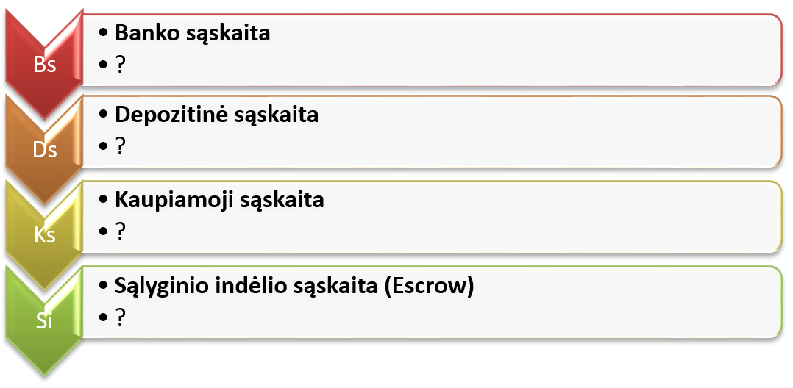
- Tai banko sąskaitos rūšis, kurios valdymą, remdamasis pirkėjo ir pardavėjo sutartimi, bankas apriboja tam tikromis sąlygomis.
- Atidarius kaupiamąją sąskaitą besisteigiančios įmonės įstatiniam kapitalui sukaupti banko skyriuje arba steigti įmonę elektroniniu būdu.
- Atidarius sąskaitą Banke, kasdienius finansinius reikalus galima patogiai ir saugiai tvarkyti naudodamiesi internetine ar elektronine bankininkyste.
- Tai banko sąskaita, skirta laikyti trečiųjų šalių lėšoms (ne sąskaitos savininko lėšoms) ir jomis disponuoti pagal sąskaitos savininkui trečiųjų šalių suteiktą patikėjimo teisę.

4.3. Užduotis. Į žemiau pateiktą paveikslėlį tinkamai sudėkite teiginius/apibrėžimus:
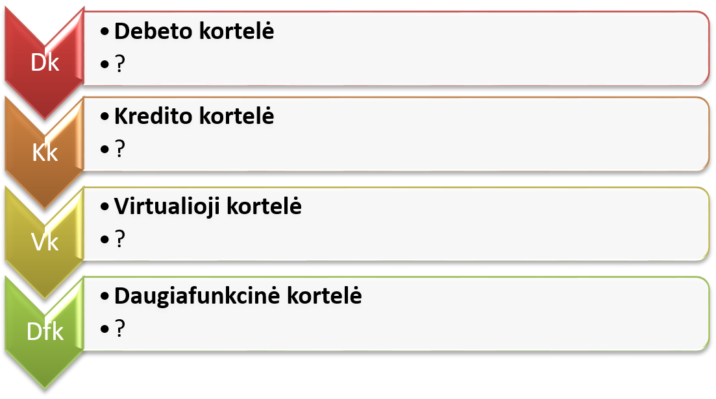
- Kortelė naudojama įvairioms prekėms ir paslaugoms apmokėti paskolos, išduotos banko, sąskaita.
- Kortelė naudojama prekėms ir paslaugoms apmokėti, gryniesiems pinigams gauti pinigų išdavimo punktuose, tiesiogiai lėšas nurašant nuo sąskaitos.
- Tai įprasta debeto ar kredito kortelė, tuo pačiu atstojanti nuolaidų, lojalumo korteles, pažymėjimus.
- Kortelė naudojama tik mokėjimams internete.

4.4. Užduotis. Elektroninė bankininkystė tai paslaugos, kurias bankai teikia pasinaudodami šiuolaikinėmis elektroninio ryšio priemonėmis, kurios leidžia užtikrinti kelis pagrindinius banko teikiamų paslaugų teikimo kriterijus. Išbraukite netinkamus kriterijus.
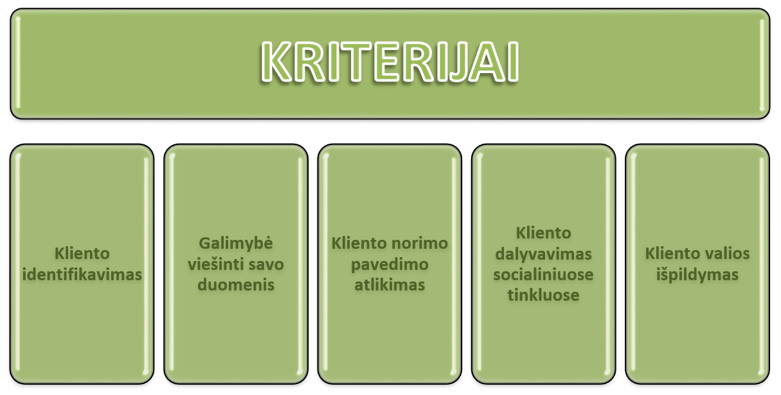

4.5. Užduotis. Pažymėkite teisingą atsakymą (4.5.1. – 4.5.10. užduotyse yra tik po vieną teisingą teiginį):
4.5.1. Investicijos tai:
- piniginės lėšos ir įstatymais bei kitais teisės aktais nustatyta tvarka įvertintas materialusis, nematerialusis ir finansinis turtas;
- verslo sutartys nustatančios įmonių reitingo lygį;
- padėties ar luomo lygis visuomenėje.

4.5.2. Tiesioginė investicija tai:
- investavimo forma, kuria investuotojas įsigyja pirmumo teisę į politinius rinkimus;
- investavimo forma, kuria investuotojas įsigyja tiesioginę savininko teisę į vertybinius popierius arba turtą;
- investavimo forma, kuria investuotojas nustato savo padėtį visuomenėje ir teisės viršenybės poziciją.

4.5.3. Netiesioginė investicija tai:
- investavimo forma, kuria investuotojas nustato savo padėtį visuomenėje;
- investavimas į portfelį, kitaip tariant, į vertybinių popierių arba turtinių vertybių rinkinį;
- investavimo forma, kuria investuotojas įsigyja pirmumo teisę į gydymą.

4.5.4. II pakopos pensijų fondai tai:
- pensijų kaupimas investuojant į savo palikuonis;
- pensijų kaupimas socialinės apsaugos ir darbo ministerijos pavaldžių institucijų fonduose;
- pensijos kaupimas privačiuose pensijų fonduose, kuriuos valdo pensijų kaupimo bendrovės.

    - III pakopos pensijų fondai tai:
- papildomas savanoriškas pensijos kaupimas;
- privalomas pensijos kaupimas įgyjant akcijas ar obligacijas;
- papildomas privalomas pensijos kaupimas.

    - Gyvybės draudimas yra draudimo rūšis:
- kada yra apdraudžiama nurodyto asmens gyvybė ir sveikata bei nurodomas naudos gavėjas — asmuo, kuris gauna naudą, jeigu apdraustas asmuo miršta arba suserga kritine liga;
- kada yra apdraudžiama nuolatines pajamas turinčio ir pastoviai mokančio finansinei institucijai įmokas asmens gyvybė;
- kada yra apdraudžiama asmens turtas, garantuojantis sveikatos priežiūrą ir asmens gyvybės apsaugą.

    - Paskola tai:
- nekilnojamas turtas, kurį kreditorius (asmuo, įmonė, įstaiga) įsigyja iš kito asmens, mokėdamas jam natūra ar skolintomis lėšomis ir įsipareigoja grąžinti lėšas rinkos verte paskolos grąžinimo laikotarpiu;
- lėšos ar daiktas, kurį kreditorius (asmuo, įmonė, įstaiga) suteikia paskolos gavėjui, o pastarasis įsipareigoja grąžinti pasiskolintas lėšas ar daiktus ir sutarto dydžio palūkanas sutartyje numatytais terminais ir tvarka;
- įsipareigojimų visuma, leidžianti kreditoriui lengvatinėmis sąlygomis įsigyti daiktus.

    - Lizingas tai:
- ilgalaikė nuomos sutartis, kurioje numatoma, kad nuomojamas turtas nuomos laikotarpio pabaigoje pereis nuomininko nuosavybėn;
- trumpalaikė nuomos sutartis, kurioje numatoma, kad nuomojamas turtas nuomos laikotarpio pabaigoje pereis nuomininko nuosavybėn;
- mainų sutartis, kurioje numatoma, kad nuomojamas turtas gali pereiti nuomininko nuosavybėn pagal paveldėjimo teisę.

    - Vartojamoji paskola tai:
- paskola, skirta jau turimų paskolų įsiskolinimams padengti;
- paskola, skirta investicinio vertybinių popierių paketui įsigyti;
- paskola, skirta gyventojų vartojimo poreikiams tenkinti, įsigyti automobilį, buitinės technikos, gydytis, ilsėtis.

4.6. Užduotis. Naudodamiesi elektronine bankininkyste išvardinkite bankų priemones, naudojamas nustatant internetinės bankininkystės vartotojo tapatybę, ir jas apibūdinkite:
Priemonės pavadinimas | Tinkamas apibūdinimas

4.7. Užduotis. Naudodamiesi elektronine bankininkyste išvardinkite bent penkias telefoninės bankininkystės paslaugas:
1.
2.
3.
4.
5.

4.8. Užduotis. Naudodamiesi elektronine bankininkyste išvardinkite kokios galimybės suteikiamos banko klientui naudojantis „Smart-ID“ programėle? Įvardinkite bent penkias.
1.
2.
3.
4.
5.

4.9. Užduotis. Įvardinkite bent tris mokėjimo kortelių privalumus.
1.
2.
3.

4.10. Užduotis. Įvardinkite bent tris mokėjimo kortelių trūkumus.
1.
2.

3.

4.11. Užduotis. Išvardinkite pagrindines debetinės kortelės funkcijas:
1.
2.
3.
4.
5.

Modulis „Kreditavimo produktų pardavimas“

5.1. Užduotis. Pažymėkite teisingą atsakymą (užduotyse gali būti daugiau nei vienas teisingas teiginys):
5.1.1. Kredito sistemoje dalyvauja:
- gyventojai;
- faktorius;
- įmonės bei organizacijos;
- infliacija;
- valstybė;
- kredito įstaigos;
- overdraftas.

5.1.2. Ilgalaikis kreditas prekine forma, kai išnuomoto turto savininkas už suteiktą daiktinę paskolą gauna palūkanas yra:
- lizingas;
- overdraftas;
- komercinis kreditas;
- faktoringas.

5.1.3. Reguliuoti pinigų pasiūlą, užtikrinti ekonominį stabilumą ir mažą infliaciją yra
- komercinių bankų pagrindiniai tikslai;
- vyriausybės tikslas;
- centrinio banko pagrindinis tikslas;
- finansų Ministerijos tikslas.

5.1.4. Faktoriaus avansas pardavėjui sudaro:
- 50% visos sumos;
- 70-90% visos sumos;
- 100% visos sumos;
- 10-20% visos sumos.

5.1.5. Kas yra overdraftas?
- marža, susijusi su kredito išdavimo rizika;
- einamosios sąskaitos kreditavimas;
- skolos dokumentų pirkimas;
- vertybinis popierius;
- nei viena iš aukščiau paminėtų.

5.1.6. Lietuvoje yra daugiausia šių komercinių bankų:
- specializuotų bankų;
- hipotekos bankų;
- universaliųjų bankų;
- taupomųjų bankų.

5.1.7. Kas dalyvauja visuose kredito santykiuose?
- bankas ir skolininkas;
- valstybė ir kredito davėjas;
- kreditorius ir debitorius;
- kreditorius ir skolintojas.

5.1.8. Kurio iš kreditavimo principų yra laikomasi, kai bankas vertina debitoriaus finansinę būklę?
- grąžintinumas;
- terminuotumas;
- atlyginamumas;
- tikslingumas;
- apdraudimas.

5.1.9. Surikiuokite skirtingos paskirties kreditus pagal jiems būdingą trukmę ilgėjimo tvarka.
- vartojamasis kreditas, hipotekinis kreditas, automobilio lizingas, faktoringas;
- vartojamasis kreditas, faktoringas, hipotekinis kreditas, automobilio lizingas;
- faktoringas, vartojamasis kreditas, automobilio lizingas, hipotekinis kreditas;
- faktoringas, automobilio lizingas, vartojamasis kreditas, hipotekinis kreditas.

5.1.10. Koks turtas sukuria daugiausia pajamų komerciniam bankui?
- indėliai;
- grynieji pinigai;
- užsienio valiuta;
- išduotos paskolos.

5.1.11. Kokios veiklos nevykdo centrinis šalies bankas?
- koordinuoja bankų sistemos veiklą;
- formuoja ir vykdo pinigų politiką;
- yra komercinė įstaiga;
- turi išimtinę pinigų emisijos teisę.

5.1.12. Kaip komercinis bankas vykdo tarpininkavimo funkciją?
- priimdamas indėlius ir išduodamas paskolas;
- vykdydamas mokėjimo pavedimus;
- keisdamas valiutą;
- išduodamas bankines garantijas.

5.1.13. Palūkanos yra pajamos, gaunamos už:
a) fizines ir protines pastangas;
b) naudojimąsi gamtiniais ištekliais;
c) naudojimąsi kapitalu;
d) verslininko pastangas ir riziką.

5.1.14. Sumažėjusi palūkanų norma sukuria paskatas žmonėms:
a) taupyti mažiau ir skolintis taip pat mažiau;
b) taupyti mažiau ir skolintis daugiau;
c) taupyti daugiau ir skolintis mažiau;
d) taupyti daugiau ir skolintis taip pat daugiau.

5.1.15. Jeigu centrinis bankas žymiai sumažino bazinę palūkanų normą, tai tikėtina, jog tuo yra siekiama:
a) pristabdyti ekonomikos augimą;
b) mažinti skolinimosi apimtis;
c) skatinti ekonomikos augimą;
d) didinti skolinimosi kainą.

5.1.16. Koks yra esminis skirtumas tarp sudėtinių ir paprastųjų palūkanų?
a) sudėtinių palūkanų norma prastai yra didesnė nei paprastųjų;
b) paprastosios kaskart skaičiuojamos nuo pradinės sumos, o sudėtinės nuo visos sukauptos sumos;
c) sudėtinės palūkanos periodo pabaigoje yra sumuojamos ir perskaičiuojamos, o paprastosios – ne;
d) sudėtinės palūkanos dažniausiai taikomos investuojant į akcijas, o paprastosios – kasdienėms taupymo priemonėms kaip indėliai.

5.1.17. Palūkanų bazė yra:
a) viena iš kredito palūkanų normos sudedamųjų dalių;
b) būsto paskolos palūkanų norma;
c) centrinio banko nustatoma bazinė palūkanų norma;
d) ilgalaikių obligacijų palūkanų normos dydis.

5.1.18. Informaciją apie gyventojų kredito istoriją kaupia ir sistemina:
a) valstybinė mokesčių inspekcija;
b) kreditų biuras „CreditInfo Lietuva“;
c) duomenų bazė „CreditBase Lietuva“;
d) kredito bendrovių asociacija.

5.1.19. Jeigu gyventojas nuolat delsia laiku ir tinkamai sumokėti paskolos įmokas, tai;
a) jo kredito reitingas pagerės;
b) jo kredito istorija blogės;
c) jo, kaip banko kliento, rizika mažėja;
d) jis bus paprašytas grąžinti visą kreditą anksčiau numatyto termino.

5.2. Užduotis. Tarkime, kad pasiskolinama 1000 € esant 8% metinių paprastųjų palūkanų normai. Kokia suma turi būti išmokėta metų pabaigoje?

5.3. Užduotis. Investuota 1000 € su 10% paprastųjų palūkanų. Kokia susikaups pinigų suma po 18 mėnesių?

5.4. Užduotis. Apskaičiuokite, kai 1500 € buvo paskolinta 60 dienų su 14,5% palūkanų:
a) įprastąsias,
b) tikslias paprastąsias palūkanas.

5.5. Užduotis. Kokia dabartinė vertė 1 000 000 € laukiamo po 5 metų, jei metinė sudėtinių palūkanų norma: a)=10%; b)=15%; c)=25%?

5.6. Užduotis. Verslui pradėti trūksta 10 000 €. Reikalingas lėšas galima pasiskolinti iš banko, imant ilgalaikę ketverių metų paskolą, kurios palūkanų norma 8 %, o įmokos mokamos kiekvienų metų pabaigoje. Pateikite paskolos grąžinimo schemą: linijiniu ir pastoviųjų anuitetų paskolos grąžinimo būdais.
Periodas | Balansas laikotarpio pradžioje | Įmoka | Palūkanos | Paskolos padengimas | Likusi nepadengta paskola
1
2
3
4

5.7. Užduotis. Kiek priklauso gauti palūkanų padėjus į banko einamąją sąskaitą 16 000 Eur su 1% paprastųjų palūkanų? Pinigai buvo padėti 2016 m. vasario 20 d., o paimti iš banko 2016 m. balandžio 18 d. Palūkanos skaičiuojamos pagal „faktinis/faktinis“ taisyklę kiekvieniems kalendoriniams metams atskirai.

5.8. Užduotis. Savo draugui paskolinate 500 € dviem mėnesiams ir sutariate, jog po mėnesio jis grąžins 250 €, o po antro – dar 250 €. Tačiau praėjus pirmam mėnesiui, 250 € draugas negrąžina ir pažada, jog po kito mėnesio grąžins iškart visus 500 €. Praeina sutartas laikotarpis ir draugas sako, kad neturi tiek pinigų, kiek reikia. Tarkime, jog paskolintus pinigus vis dėlto atgaunate gerokai vėliau. Įsivaizduokime, jog po pusmečio tas pats draugas vėl paprašo paskolinti jam 300 € vienam mėnesiui. Ar sutiksite paskolinti?

5.9. Užduotis. Petras Petraitis, kurio šeimos grynosios mėnesio pajamos 3200,00 Eur., kreipėsi į banką dėl galimybės gauti būsto paskolą 40 tūkstančių eurų buto renovacijai. Jo šeimoje yra vienas vaikas. Taip pat klientas turi 48 mėnesiams finansinių įsipareigojimų lizingo bendrovei už lizinguotą automobilį, kur likusi neišmokėta 4900 eurų suma. Naudodamiesi pasirinkto Lietuvoje veikiančio banko skaičiuokle paskaičiuokite klientui preliminarią mėnesio įmoką anuiteto būdu, jeigu paskolą imtų 30 metų.

5.10. Užduotis. Naudodamiesi pasirinkto Lietuvoje veikiančio banko skaičiuokle paskaičiuokite klientui preliminarią vartojimo paskolos mėnesio įmoką, jeigu pageidaujama kliento suma 16000,00 Eur., 5 metų laikotarpiui. Klientas viengungis, kurio grynosios mėnesio pajamos 2250,00 Eur., o visų finansinių įsipareigojimų įmoka per mėnesį 150 Eur.

5.11. Užduotis. Jonas Jonaitis kreipėsi į banką, norėdamas gauti 5 metų laikotarpiui paskolą 23000,00 Eur. vertės automobiliui įsigyti. Pradiniam įnašui klientas turi 4600,00 Eur. Kokia bus preliminari mėnesio įmoka ir kokią sumą klientas bankui sumokės per visą lizingo laikotarpį.

Modulis „Taupymo ir (ar) draudimo produktų pardavimas“

6.1. Užduotis. Žemiau lentelėje pateikiamos 5 priežastys, kurios trukdo taupyti pinigus. Pažymėkite – ar tai mitas, ar tiesa? Dviem, trimis sakiniais įrašykite savo argumentavimą.
Nr. | Priežastis | Mitas | Tiesa
1. | Taupyti pinigus trukdo pardavėjų pinklės.  Argumentas?
2. | Taupyti pinigus trukdo finansinio tikslo neturėjimas.  Argumentas?
3. | Neatidėliotinas pasitenkinimas.  Argumentas?
4. | Mes esame tinginiai.  Argumentas?
5. | Kreditinės kortelės ir socialinis spaudimas.  Argumentas?

6.2. Užduotis. Pažymėkite teisingą atsakymą (6.2.1. – 6.2.22. užduotyse yra tik po vieną teisingą teiginį):
6.2.1. Kas atsitinka, kai šeimos vartojimo išlaidos sumažėja?
- pablogėja šeimos gyvenimo kokybė;
- padidėja šeimos pajamos;
- šeima daugiau investuoja;
- šeima daugiau sutaupo arba grąžina skolas.

6.2.2. Kodėl svarbu investuoti lėšas pensijai?
- nes išėjus į pensiją netenkama darbo pajamų;
- nes išėjus į pensiją norisi išlaikyti panašų išlaidų lygį;
- nes valstybės mokama pensija kompensuoja tik dalį nebegaunamų pajamų;
- dėl visų išvardintų priežasčių.

6.2.3. Įmonei po 2 metų bus reikalinga nauja įranga. Jos pirkimui šiandien įmonė investuoja sutaupytas lėšas 140.000 € su 9% metinių palūkanų. Kokią sumą įmonei pavyks susitaupyti įrangos pirkimui?
- 141.134 €
- 166.334 €
- 165.200 €
- 152.600 €

6.2.4. Investicinis akcijų fondas skelbia, kad investavę 3000 € po trejų metų turėsite 4000 €. Koks šios investicijos vidutinis metinis pelningumas?
- 11,1%
- 10,1%
- 9,9%
- 33,3%

6.2.5. Planuojame nusipirkti butą už 130.000 €. Šiandien turime pusę sumos – 65.000 €. Kada galėsime įsigyti butą, jei šiandien turimą sumą padėsime indėlį į banką, kuris duoda 9,2% metines palūkanas?
- po 14,13 metų
- po 7,07 metų
- po 7,83 metų ("72 taisyklė")
- po 8,87 metų

6.2.6. Rytis už automobilio lizingą moka 5000 € per ketvirtį. Metinės palūkanos – 12 proc. Lizingo laikotarpis – 2 metai. Kokia buvo pradinė automobilio finansavimo suma? (Atkreipkite dėmesį į mokėjimų dažnumą ir skaičių).
(naudojame Anuiteto DV = 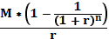 formulę, kur r=0,03, o n=2*4=8)
- 38.269 €
- 33.801 €
- 24.838 €
- 35.099 €

6.2.7. Per metus galime skirti paskolos mokėjimui 3000 €. Kokio dydžio paskolą galime pasiimti 3 metams, jei metinės palūkanos yra 9 proc.?
- 9000 €
- 7594 €
- 9834 €
- 8190 €

6.2.8. Juozas ir Ona ruošiasi vestuvių jubiliejui, kuris vyks lygiai po 4 metų. Jubiliejaus puotai jie norėtų skirti 4000 €. Kokią sumą jie turėtų investuoti dabar, jei numatomas investicijos pelningumas yra 7 proc. kasmet?
- 2000 €
- 3738 €
- 3125 €
- 3052 €

6.2.9. Bankas siūlo 3 indėlių vertės didėjimo variantus padėjus 800 €. Po 2 metų bankas išmokėtų 900 €, po 3 metų 950 €, po 4 metų – 1000 €. Ramūnas galvoja, kad metinė palūkanų norma per ateinančius 4 metus nesikeis ir sudarys 6 proc. Kurį indėlio variantą jis turėtų rinktis?
- 900 € po 2 metų (bankas siūlo didesnes palūkanas, nei Ramūno lūkesčiai);
- 950 € po 3 metų;
- 1000 € po 4 metų;
- nė vieno iš šių variantų.

6.2.10. Periodiniai mokėjimai kiekvienų metų pabaigoje yra tokie: pirmaisiais ir antraisiais metais po 4000 €, o trečiaisiais ir ketvirtaisiais metais po 3000 €. Apskaičiuokite šių mokėjimų dabartinę vertę. Metinė palūkanų norma 8%.
- 14.000 €
- 11.592 €
- 11.720 €
- 8.239 €

6.2.11. Planuojame nusipirkti butą už 160.000 €. Šiandien turime pusę sumos – 80.000 €. Kada galėsime įsigyti butą, jei šiandien turimą sumą padėsime indėlį į banką, kuris duoda 8,9% metines palūkanas?
- po 9,0 metų;
- po 7,5 metų;
- po 8,1 metų ("72 taisyklė");
- po 18,0 metų.

6.2.12. Periodiniai mokėjimai kiekvienų metų pabaigoje yra tokie: pirmaisiais, antraisiais ir trečiaisiais metais po 3000 €, o ketvirtaisiais metais 7000 €. Apskaičiuokite šių mokėjimų dabartinę vertę. Metinė palūkanų norma 12%.
- 18.338 €
- 16.000 €
- 12.149 €
- 11.654 €

6.2.13. Kastytis pasidėjo indėlį banke metams. Indėlio palūkanos 5,6 proc. Kainos per metus, kol buvo laikomas indėlis augo vidutiniškai 3,2 proc. Koks buvo realusis indėlio vertės padidėjimas per metus?
- 2,3 proc.
- 8,8 proc.
- 2,4 proc.
- 5,6 proc.

6.2.14. Įmonė gavo metų trukmės paskolą apyvartinėms lėšoms. Paskolos palūkanos 3,5 proc. Infliacija per tuos metus, kol įmonė naudojosi paskola, sudarė 5,0 proc. Kokios buvo realiosios įmonės sumokėtos palūkanos?
- -1,4 proc. (realiosios palūkanos gali būti neigiamos)
- 1,5 proc.
- 0 proc.
- 3,5 proc.

6.2.15. Kokia finansine ataskaita remtumėtės, norėdami nustatyti įmonės įsiskolinimo lygį?
- Pelno (nuostolio) ataskaita;
- Balansu;
- Pinigų srautų ataskaita;
- Aiškinamuoju raštu.

6.2.16. Kam bus lygi savininkų nuosavybė metų pabaigoje, jeigu yra žinoma, kad:
1) Savininkų nuosavybė metų pradžioje = 40.000 €;
2) Kompanija per metus uždirbo 80.000 € grynojo pelno;
3) Buvo išmokėta 35.000 € dividendų;
4) Kompanija išplatino naują 20.000 akcijų emisiją, parduodama 10 € nominalo akciją už 13 €?
- 415.000 €
- 380.000 €
- 305.000 €
- 345.000 €

6.2.17. Ilgalaikis kreditas prekine forma, kai išnuomoto turto savininkas už suteiktą daiktinę paskolą gauna palūkanas yra:
- lizingas;
- overdraftas;
- komercinis kreditas;
- faktoringas.

6.2.18. Kas yra obligacija?
- sudėtinės palūkanos;
- akcija;
- emitentas;
- terminuotas skolos vertybinis popierius.

6.2.19. Kokie vertybiniai popieriai suteikia teisę balsuoti įmonės visuotiniame akcininkų susirinkime?
- paprastosios akcijos;
- privilegijuotosios akcijos;
- tiek paprastosios, tiek privilegijuotosios akcijos;
- obligacijos.

6.2.20. Egzistuoja šios kredito formos:
- palūkanų;
- prekinė;
- paskolų;
- draudimo;
- piniginė;
- A ir C;
- A ir E;
- B ir E.

6.2.21. Ilgalaikis kreditas prekine forma, kai išnuomoto turto savininkas už suteiktą daiktinę paskolą gauna palūkanas yra:
- lizingas
- overdraftas
- komercinis kreditas
- faktoringas

6.2.22. Albino investicijų portfelio grąža 2019 m. buvo -12%. Metų gale portfelio vertė buvo 52,3 tūkst. €. Kokia buvo portfelio vertė metų pradžioje? (galite naudoti pinigų laiko vertės skaičiavimą)
- 58,6 tūkst. €
- 46,0 tūkst. €
- 59,4 tūkst. €
- 47,3 tūkst. €

6.2.23. Apie ką turėtų galvoti taupytojas, kam nors patikėdamas savo pinigus?
a) saugumą, patikimumą, ir likvidumą;
b) saugumą, pelningumą ir likvidumą;
c) saugumą, pelningumą ir riziką;
d) patikimumą, pelningumą ir riziką.

6.2.24. Ką reiškia likvidumas?
a) santaupų investavimo rizika;
b) santaupų investavimo pelningumas;
c) kiek patikima organizacija, kuriai patikėjote savo santaupas;
d) kaip lengvai galima prireikus atgauti įdėtus pinigus.

6.2.25. Kas parodo, kaip lengvai santaupos ir kitos investicijos gali būti paverstos grynaisiais pinigais?
a) pajamingumas;
b) patikimumas;
c) likvidumas;
d) pelningumas.

6.3. Užduotis. Jonas padėjo 1000 € indėlį vieneriems metams. Pusmečio palūkanos lygios 1.5 proc. (sudėtinės palūkanos už indėlį skaičiuojamos kas 6 mėn.).
a) Kiek palūkanų per metus iš viso uždirbs Jonas?
b) Kokią dalį (procentais) nuo pradinės indėlio sumos sudaro šios palūkanos?

6.4. Užduotis. Jonas nori padėti 1000 € terminuotą indėlį. Jis renkasi tarp dviejų alternatyvų :
1) sutaupytus 1000 € dėti į terminuotąjį indėlį 1 metams, kai sudėtinės 4 mėnesių palūkanos yra 2 proc.
2) 1000 € dėti į 1,5 metų trukmės terminuotąjį indėlį, kai 6 mėn. sudėtinės palūkanos sudaro 2.9 proc. Kuriuo atveju po metų bus sukaupta daugiau palūkanų?

6.5. Užduotis. Tarkime, jog Jonas kiekvienų metų pradžioje į indėlį banke atideda po 2000 €. Jis gauna 3 proc. metinių palūkanų, kurios yra sudėtinės. Jei palūkanos perskaičiuojamos tik kartą metuose, kiek iš viso palūkanų bus uždirbęs Jonas trečiųjų metų pabaigoje? Kokią dalį (procentais) „pelno“ nuo savo įneštų pinigų uždirbs Jonas per 5 metus? Užpildykite tokią lentelę:
Metai | Bendra suma metų pradžioje | Palūkanos per metus | Bendra suma metų pabaigoje
1 | 2000 €
2
3
4
5

6.6. Užduotis. Apibūdinkite I pakopos pensiją?

6.7. Užduotis. Apibūdinkite II pakopos pensiją?

6.8. Užduotis. Apibūdinkite III pakopos pensiją?

Modulis „Buhalterinės apskaitos tvarkymas“

7.1. Užduotis. Pažymėkite teisingą atsakymą (7.1.1. – 7.1.30. užduotyse yra tik po vieną teisingą teiginį):

7.1.1. Apskaitos informacija – tai:
- duomenys, naudojami valdymui;
- duomenys, pateikiami suprantama forma;
- duomenys naudojami valdytojams ateityje;
- iš patikimo šaltinio gauti ir tinkamai užfiksuoti apskaitos duomenys, kurie naudojami valdymui arba kurie gali būti naudingi valdytojams ateityje.

7.1.2. Kam reikalingi bendrieji apskaitos principai:
- apibrėžia apskaitos tvarkymą;
- nurodo, kaip turi būti tvarkoma įmonės valdymo ir finansinė apskaita;
- nustato reikalavimus apskaitai;
- visi teiginiai teisingi.

7.1.3. Mokesčiams apskaičiuoti naudojami:
- valdymo apskaitos duomenys;
- finansinės apskaitos duomenys;
- mokestinės apskaitos duomenys;
- visų išvardytų apskaitos rūšių duomenys.

7.1.4. Ilgalaikiam turtui galima priskirti:
- tokius ekonominius išteklius, kuriuos įmonė naudoja trumpiau nei metus ir kurių įsigijimo vertė yra pakankamo dydžio;
- tokius ekonominius išteklius, kuriuos įmonė naudoja ilgiau nei metus ir kurių įsigijimo vertė yra pakankamo dydžio;
- tokius ekonominius išteklius, kuriuos įmonė naudoja trumpiau nei metus ir kurių įsigijimo vertė yra ypatingai didelė;
- tokius ekonominius išteklius, kuriuos įmonė naudoja visus metus, nors kurių įsigijimo vertė yra pakankamo dydžio.

7.1.5. Ilgalaikiam turtui priklauso:
- nematerialusis turtas;
- materialusis turtas;
- finansinis turtas;
- visi minėti.

7.1.6. Kuris iš trumpalaikio turto apibrėžimų yra teisingas:
- tai turtas, kuris sunaudojamas per vieną ataskaitinį laikotarpį uždirbant pajamas;
- tai turtas, kuris įmonėje naudojamas ilgą laiką;
- tai turtas, kuris įmonėje naudojamas pagal patvirtintus normatyvus;
- visi atsakymai teisingi.

7.1.7. Kurios lygybės yra teisingos?
- Turtas = nuosavas kapitalas + įsipareigojimai + įsipareigojimai + sąnaudos – pajamos;
- Įsipareigojimai = turtas + nuosavas kapitalas – pajamos – sąnaudos;
- Turtas = nuosavas kapitalas + įsipareigojimai + pajamos – sąnaudos;
- Turtas + pajamos = įsipareigojimai + sąnaudos + nuosavas kapitalas.

7.1.8. Ūkinė operacija – tai:
- nuo ūkio subjekto nepriklausantis faktas, keičiantis turto ir (arba) nuosavo kapitalo bei įsipareigojimų dydį ir (arba) struktūrą;
- reiškinys, kuris vyksta kiekvienoje įmonėje nepriklausomai nuo įmonės darbuotojų valios;
- ūkio subjekto veikla, keičianti turto ir (arba) nuosavo kapitalo bei įsipareigojimų dydį ir (arba) struktūrą;
- nesąmoninga įmonės darbuotojų veikla.

7.1.9. Nuosavą kapitalą įmonėje mažina:
- savininkų įnašai į įmonę;
- pelnas;
- nuostoliai;
- gauta paskola.

7.1.10. Ilgalaikis turtas balanse pateikiamas:
- įsigijimo savikaina;
- įsigijimo savikaina pridėjus likutinę vertę;
- įsigijimo savikaina atėmus nusidėvėjimo sumą;
- likvidacine verte.

7.1.11. Dvejybinis įrašas – tai:
- ūkinių operacijų ir ūkinių įvykių registravimo būdas, kai daromas dvejybinis įrašas;
- ūkinių operacijų ir ūkinių įvykių registravimo būdas, kai viena sąskaita debetuojama, kita sąskaita kredituojama;
- ūkinių operacijų ir ūkinių įvykių registravimo būdas, kai nedaromas dvejybinis įrašas;
- visi apibrėžimai teisingi.

7.1.12. Registruojant ūkinę operaciją:
- suma rašoma sąskaitų debete;
- suma rašoma sąskaitų kredite;
- įrašo tvarka priklauso nuo operacijos turinio;
- viena sąskaitos būtinai debetuojamos, o kita kredituojama.

7.1.13. Skolon parduota 2 000 € vertės produkcijos. Klientai apmokės per 15 dienų. Kuri sąskaitų korespondencija teisinga?
- D Pirkėjų skolos K Kasa
- D Atsiskaitomoji sąskaita K Pirkėjų skolos
- D Pirkėjų skolos K Pajamos
- D Atsiskaitomoji sąskaita K Kasa

7.1.14. Išmokėtas anksčiau apskaičiuotas įmonės darbuotojų darbo užmokestis. Kuri sąskaitų korespondencija teisinga?
- D Veiklos sąnaudos K Kasa
- D Kasa K Darbo užmokestis
- D Darbo užmokestis K Mokesčiai
- Nėra teisingo atsakymo

7.1.15. Sąskaitų planas:
- būtinas, nes tai nustatyta bendraisiais apskaitos principais;
- privalomas kiekvienai įmonei, nes jo struktūrą patvirtino Vyriausybė;
- tai sąrašas sąskaitų, kuriose kaupiama informacija, parodanti ūkio subjekto turtą, nuosavą kapitalą, įsipareigojimus, pajamas ir sąnaudas;
- reikalingas tam, kad būtų lengviau užfiksuoti įmonėje įvykusias ūkines operacijas.

7.1.16. Bendrasis žurnalas skirtas:
- pardavimams skolon registruoti;
- duomenims sisteminti ir kaupti;
- pinigų išmokėjimas registruoti;
- operacijoms, kurios neregistruojamos specialiuose apskaitos registruose, atskleisti.

7.1.17. Apskaitos informacija iš specialiųjų apskaitos žurnalų perkeliama į:
- didžiąją knygą;
- kasos knygą;
- bendrąjį žurnalą;
- balansą.

7.1.18. Įmonės Didžioji knyga – tai:
- įmonės apskaitoje naudojamų sąskaitų likučių visuma;
- knyga, kurioje suregistruoti visi įmonės darbuotojai;
- ataskaita, kurioje visos ūkinės operacijos suregistruotos teisingai;
- visi atsakymai teisingi.

7.1.19. Bandomasis balansas – tai:
- finansinė ataskaita;
- visų įmonių apskaitoje naudojamų sąskaitų likučių sąrašas;
- ataskaita, kurioje visos ūkinės operacijos apskaitoje įregistruotos teisingai;
- visi atsakymai teisingi.

7.1.20. Pajamų ir sąnaudų sąskaitos uždaromos:
- naudojant darbinę atskaitomybės lentelę;
- pelno (nuostolių) ataskaitoje;
- balanse;
- per pajamų ir sąnaudų suvestinę sąskaitą.

7.1.21. Įmonė gruodį sumokėjo 3 000 € už pastato ateinančių metų draudimą. Apskaitoje įregistruota suma – tai:
- sukauptos gautinos pajamos;
- būsimųjų laikotarpių sąnaudos;
- sukauptos sąnaudos;
- nėra teisingo atsakymo.

7.1.22. Gauti išankstiniai apmokėjimai – tai:
- avansu gauta suma, kuri iki ataskaitinio laikotarpio pabaigos laikoma dar neuždirbta;
- sukauptos palūkanų pajamos;
- įsipareigojimai ataskaitinio laikotarpio pabaigoje;
- visi atsakymai teisingi.

7.1.23. Jei pajamų ir sąnaudų suvestinėje sąskaitoje, uždarius visas pajamų ir sąnaudų sąskaitas, susidaro kredito likutis, vadinasi, įmonė per ataskaitinį laikotarpį:
- gavo įplaukų;
- uždirbo pelno;
- patyrė nuostolių;
- uždirbo pajamų.

7.1.24. Jei pajamų ir sąnaudų suvestinėje sąskaitoje, uždarius visas pajamų ir sąnaudų sąskaitas, susidaro debeto likutis, vadinasi, įmonė per ataskaitinį laikotarpį:
- gavo įplaukų;
- uždirbo pelno;
- patyrė nuostolio;
- uždirbo pajamų.

7.1.25. Įmonės įsigytos atsargos apskaitoje įkainojamos:
- rinkos kaina;
- pirkimo kaina;
- atstatomąja verte;
- pardavimo kaina.

7.1.26. Kuris iš šių teiginių apibūdina nuolat apskaitomų atsargų būdą?
- per ataskaitinį laikotarpį prekių pirkimai registruojami pirkimų sąskaitoje;
- ataskaitinio laikotarpio pabaigoje pirkimų sąskaita uždaroma;
- parduodant prekes, debetuojama parduotų prekių savikainos sąskaita kredituojant pirktų prekių, skirtų perparduoti, sąskaitą.
- ataskaitinio laikotarpio pabaigoje atliekama inventorizacija.

7.1.27. Kuris iš teiginių neapibūdina periodiškai registruojamų atsargų būdo?
- ataskaitinio laikotarpio pabaigoje pirkimų sąskaita uždaroma;
- ataskaitinio laikotarpio pabaigoje atliekama prekių inventorizacija;
- per ataskaitinį laikotarpį prekių pirkimai fiksuojami prekių pirkimų sąskaitoje.;
- parduodant prekes, jų savikaina nurašoma į kredituojant pirktų prekių, skirtų perparduoti, sąskaitą.

7.1.28. Metinę finansinę atskaitomybę sudaro:
- bendrosios pastabos, pažymos su pastabomis ir pastabos;
- pelno (nuostolio) ataskaita, pelno (nuostolio) paskirstymo apskaita, pinigų srautų ataskaita.
- balansas ir bendrosios pajamos;
- finansinės ataskaitos ir aiškinamasis raštas.

7.1.29. Pelno (nuostolių) ataskaitoje pelno mokesčio suma pripažįstama:
- sąnaudomis;
- netektimis;
- išlaidomis;
- skola biudžetui.

7.1.30. Išrinkite teisingą teiginį:
a) suma, kuria uždirbtos pajamos viršija jas uždirbant patirtas sąnaudas, vadinama uždirbtu pelnu;
b) sąnaudoms viršijus pajamas įmonė uždirba pelno, kuris ne tik didina bendrą turto sumą, bet ir nuosavą kapitalą;
c) pelnas yra banko nuosavybė, jei įmonė pastarajam skolinga didesnę nei uždirbtas pelnas sumą;
d) pelnu laikomas turto arba įsipareigojimų padidėjimas (arba abiejų kombinacija), kuris įvyko per ataskaitinį laikotarpį.

7.2. Užduotis. Pažymėkite teisingą atsakymą (7.2.1. – 7.2.9. užduotyse gali būti daugiau nei vienas teisingas teiginys):

7.2.1. Pinigai ir pinigų ekvivalentai - tai:
a) trumpalaikės, labai greitai virstančios pinigais finansinės investicijos;
b) banko čekiai, perlaidų vertė, vekseliai, pašto ženklai ir kt.;
c) visi įmonės turimi pinigai vietine ir užsienio valiuta ir jų ekvivalentai t.y. tos pinigų sumos, kuriomis įmonė gali naudotis;
d) banko čekiai, obligacijos, piniginės perlaidos.

7.2.2. Finansiniai įsipareigojimai - tai:
a) įsipareigojimai gauti pinigus arba atsiskaityti kitu finansiniu turtu;
b) įsipareigojimai sumokėti pinigus arba atsiskaityti kitu finansiniu turtu;
c) įsipareigojimai sumokėti pinigus arba atsiskaityti kitu materialiuoju turtu;
d) įsipareigojimai sumokėti pinigus arba atsiskaityti kitu nematerialiuoju turtu.

7.2.3. Finansinės ir investicinės veiklos sąnaudoms priskiriama:
a) parduotos netipinės veiklos produkcijos, perparduotų prekių ar paslaugų savikaina;
b) įmonės reprezentavimo, paramos, labdaros, socialinės išlaidos;
c) palūkanos lizingo (finansinės nuomos) būdu įsigyjant turtą;
d) bendrosios ir administracinės sąnaudos.

7.2.4. Inventorizacija tai:
a) įmonės veiklos procedūra, per kurią patikrinamas faktinis įmonės turto ir įsipareigojimų egzistavimas;
b) įmonės veiklos procedūra, per kurią patikrinamas įmonės ilgalaikio turto egzistavimas;
c) įmonės veiklos procedūra, per kurią patikrinami faktiniai įmonės pinigai kasoje;
d) nėra teisingo atsakymo.

7.2.5. Įmonės buhalteris yra atsakingas už:

a) buhalterinės apskaitos politiką įmonėje;

b) kasos operacijų teisingumą;

c) buhalterijos personalo parinkimą;
d) už įmonės buhalterinės apskaitos tvarkymą, buhalterinių įrašų teisingumą, apskaitos dokumentų surašymą laiku ir teisingai, už juose esančių duomenų tikrumą ir ūkinių operacijų teisėtumą.

7.2.6. Teisingas teiginys:
a) įmonės finansines ataskaitas pasirašo įmonės vadovas ir vyr. buhalteris;
b) už įmonės finansinių ataskaitų sudarymą ir pateikimą laiku atsako įmonės vadovas;
c) už įmonės finansinių ataskaitų saugojimą atsako vyr. buhalteris;
d) už įmonės finansinių ataskaitų sudarymą ir pateikimą laiku neatsako įmonės vadovas.

7.2.7. Kokiu nuoseklumu yra rengiamos finansinės ataskaitos?
a) Balansas → Pinigų srautų ataskaita → Pelno (nuostolių) ataskaita;
b) Pinigų srautų ataskaita → Pelno (nuostolių) ataskaita → Balansas;
c) Balansas → Pelno (nuostolių) ataskaita → pinigų srautų ataskaita;
d) Pelno (nuostolių) ataskaita → Balansas → Pinigų srautų ataskaita.

7.2.8. Sudaromos finansinės ataskaitos, norint suteikti informaciją:
a) apie įmonės finansinę būklę, veiklos rezultatus, t.y. apie turtą, skolinamąjį kapitalą, įsipareigojimus, pajamas ir sąnaudas, pinigų srautus;
b) apie įmonės finansinę būklę, veiklos rezultatus, t.y. apie turtą, nuosavą kapitalą, įsipareigojimus, pajamas ir sąnaudas, pinigų srautus;
c) apie įmonės finansinę būklę, veiklos rezultatus, t.y. apie turtą, nuosavą kapitalą, įsipareigojimus, pajamas ir sąnaudas, pinigų įplaukas;
d) apie įmonės finansinius įsipareigojimus, veiklos rezultatus, t.y. apie turtą, nuosavą kapitalą, įsipareigojimus, pajamas ir sąnaudas, pinigų srautus.

  - Užduotis. Praktinė užduotis.
Nustatyti įmonės (PVM mokėtojos) ataskaitinio laikotarpio pajamų sumą, taikant kaupimo principą ir nurodyti pajamų dydį, užpildydami žemiau esančią lentelę.
Pirkėjai sumokėjo skolą už praėjusį ataskaitinį laikotarpį pirktas prekes - 45 000 €, gauta banko paskola - 50 000 €, parduota produkcijos skolon už 50 000 € + PVM 10 500 €, išrašyta sąskaita nuomininkui už sandėlio nuomą - 5 000 € + PVM 1050 €, gautas avansas iš pirkėjų - 20 000 €, gautos palūkanos už einamojo ataskaitinio laikotarpio atsiskaitomosios sąskaitos likutį - 500 €, tiekėjas grąžino nepanaudoto avanso likutį - 1 500 €. gauti delspinigiai į atsiskaitomąją sąskaitą - 300 €.
Nr. | Operacijos turinys | Pajamų suma
1.
2.
3.
Iš viso:

  - Užduotis. Praktinė užduotis.
Nustatyti įmonės (PVM mokėtojos) ataskaitinio laikotarpio sąnaudų sumą užpildydami žemiau esančią lentelę.
Nupirktos tekinimo staklės - 15 000 € + PVM 3 150 €, išmokėtas darbo užmokestis darbuotojams už praėjusį ataskaitinį laikotarpį - 15 000 €, pirkta žaliavų - 20 000 € + PVM 4 200 €, sunaudota gamyboje žaliavų - 16 000 €, grąžinta bankui paskolos dalis - 40 000 €, sumokėti delspinigiai - 200 €, parduota produkcijos, kurios savikaina 40 000 €, apmokėta ateinančio ataskaitinio laikotarpio patalpų nuoma - 4 000 €, priskaitytas lengvojo automobilio nusidėvėjimas - 2 000 €, priskaitytas gamybinių įrengimų nusidėvėjimas - 3 000 €, priskaičiuotas darbo užmokestis: darbininkams - 10 000 €, administracijos darbuotojams - 8 000 €, priskaičiuota socialinio draudimo įmokų nuo apskaičiuoto darbo užmokesčio: darbininkams - 3 100 €, administracijos darbuotojams - 2 480 €, priskaitytas nekilnojamo turto mokestis - 300 €, sumokėta už reklamą kataloge ateinantiems metams - 1 000 €, sumokėtas avansinis pelno mokestis -1 500 €, atliktas lengvojo automobilio einamasis remontas už 1 000 € + PVM 210 €, lengvojo automobilio eksploatacijai sunaudota benzino už 600 €, sumokėtos palūkanos už banko paskolą : 50 000 € - už einamąjį ataskaitinį laikotarpį, 10000 € - už praeitą ataskaitinį laikotarpį, bankas nurašė 500 € delspinigių už ne laiku sumokėtas palūkanas, gauta reklamos agentūros sąskaita už šio laikotarpio reklamos paslaugas - 1 500 € + PVM 315 €, sumokėta už laikraščių prenumeratą ateinančiam ataskaitiniam laikotarpiui - 1 000 €.
Nr. | Operacijos turinys | Sąnaudų suma
1.
2.
3.
4.
5.
6.
7.
8.
9.
10.
11.
12.
13.
Iš viso:

7.5. Užduotis. Remiantis 7.3-os ir 3-ios užduoties duomenimis apskaičiuoti:
7.5.1. Pelną prieš apmokestinimą?
7.5.2. Pelno mokestį?
7.5.3. Grynąjį pelną?

7.6. Užduotis. Įmonė suteikė teisininkavimo paslaugas. Paslaugas suteikė 4 darbuotojai, kurie dirbo po 100 val. per mėnesį ir kurių kiekvieno valandos kaina yra 32 Eur. 3 darbuotojai lankė specialius teisinius tobulinimosi kursus, viso jie truko 50 val. ir kainavo 1800 Eur. 1 darbuotojas kursų nelankė, nes jau anksčiau yra juos lankęs. Jis tik išsilaikė egzaminą, kuris kainavo jam 120 Eur. Papildomai darbuotojams buvo nupirktos knygos ir literatūra apie specifinį darbą, kurį reikės atlikti už 120 Eur. Dar visi darbuotojai sumokėjo po 25 Eur už video konferenciją su instrukcija kaip suteikti paslaugas, kurias ketinama parduoti. Įmonėje viso dirbo 8 darbuotojai, kurių mėnesio atlyginimas yra 6000 Eur. Mėnesio komunaliniai mokesčiai 250 Eur, tačiau vieną mėnesį įmonė turėjo sumokėti tik 120 Eur. Veiklos licencija metams kainuoja 1200 Eur. Automobilių nuoma 4 darbuotojams kainuoja po 200 Eur/mėn. Kuras automobiliams kainuoja po 120 Eur/mėn.
1. Sudaryti 1 mėnesio pelno nuostolių ataskaitą.
2. Sudaryti 1 ketvirčio pelno nuostolių ataskaitą.
3. Sudaryti 12 mėnesių pelno nuostolių ataskaitą.

Modulis „Asmeninių finansų valdymas“

pasirenkamiesiems moduliams užduotys nebūtinos

Pažymėkite teisingą atsakymą (8.1. – 8.24. užduotyse yra tik po vieną teisingą teiginį):
  - Užduotis. Saugiausia tikslo siekimo strategija- tai:
a) „Kiauro vamzdžio“ strategija;
b) „Gyvenk dabar mokėk vėliau“ strategija;
c) „Kiaulės taupyklės“ strategija;
d) investavimo strategija.

  - Užduotis. Savarankiško gyvenimo pradžios teigiami aspektai:
a) išlaidos lygios pajamoms;
b) taupymas pensijai;
c) mokesčių vengimas;
d) gebėjimas pragyventi iš pašalpos.

  - Užduotis. Bendrąsias asmens pajamas sudaro:
a) piniginės ir natūrinės pajamos;
b) pinigai santaupoms;
c) būtinos pajamos;
d) reguliarios pajamos.

  - Užduotis. Rizikingiausias turtas yra:
a) nuosavas aktyvusis turtas;
b) svetimas pasyvusis turtas;
c) svetimas aktyvus turtas;
d) savas pasyvusis turtas.

  - Užduotis. Investicinė grąža gali būti ir neigiama, arba mažesnė už infliaciją. Kokią pensijos mokėjimo sistemą pasirinkus susiduriama su šia grėsme:
a) apibrėžtų įmokų;
b) apibrėžtų išmokų;
c) kaupimo modelyje;
d) nėra teisingo atsakymo.

  - Užduotis. Apibūdinkite sąvoką „Valdymas“?
- tai – procesas, kurio metu siekiama konkretaus, iš anksto numatyto tikslo;
- tai – procesas, kurio metu siekiama kontroles;
- tai – procesas, kuriuo siekiama užtikrinti, kad reali veikla atitiktų planuojamą.

  - Užduotis. Pasak kokį ekonomistą planavimo periodas yra beribis ir žmonės taupo ne tik sau, bet ir savo palikuonims?
- pasak F. Modigilianį;
- pasak M. Friedmaną;
- pasak R. Brumbergą.

  - Užduotis. Kokius etapus išskiria L. Altfest?
- pirmuosius metus, kaupimo metus, saugojimo metus, „deglo“ pardavimus;
- pirmą darbą, santuoką ir vaikus, darbo netekimą, pensinį amžių;
- kaupimo fazę, konsolidacijos fazę, išlaidų fazę, dovanojimo fazę.

  - Užduotis. Kas yra pasyviosios pajamos?
- yra gaunamas pinigų kiekis pačiam žmogui tiesiogiai dėl jų nedirbant;
- yra gaunamas pinigų kiekis pačiam žmogui tiesiogiai dėl jų dirbant;
- yra atlyginimas už atliktą darbą.

8.10.Užduotis. Kas yra pirminiai poreikiai?
- tai socialiniai poreikiai;
- tai psichologiniai poreikiai kaip sėkmė, garbė;
- tai įgimti fiziologiniai poreikiai, kurie yra būtini išgyvenimui kaip valgymas, miegas, apranga.

  - Užduotis. Dirbantys fiziniai asmenys, turintis gyvybes draudimą turi teisę grąžinti GPM (gyventojų pajamų mokestį) kuris sudaro?
- 21 %;
- 15 %;
- 18 %.

8.12. Užduotis. Apibūdinkite sąvoka „Vartojimas“ ?
- tai – poreikių nustatymo procesas;
- tai – procesas, kurio metu siekiama konkretaus, iš anksto numatyto tikslo;
- tai – poreikių tenkinimo procesas.

8.13. Užduotis. Koks yra namų ūkio veiklos svarbiausias tikslas?
- kuo geriau patenkinti individualiuosius bei bendruosius šeimos poreikius;
- kuo geriau valdyti asmeninius finansus;
- kuo geriau patenkinti pagrindinius poreikius.

8.14. Užduotis. Namų ūkio efektyvumas apskaičiuojamas pagal formulę?
- Namų ūkio efektyvumas = Sąnaudos / Rezultatai;
- Namų ūkio efektyvumas = Rezultatai / Sąnaudos;
- Namų ūkio efektyvumas = Pajamos / Rezultatai.

8.15. Užduotis. Vadovavimas namų ūkiui reiškia?
- sprendimų priėmimą, problemų sprendimą, kontrolę;
- sprendimų priėmimą, problemų sprendimą, planavimą;
- sprendimų priėmimą, problemų sprendimą, planavimą, kontrolę.

8.16. Užduotis. Kas yra pinigų srautai?
- tai pinigai, kurie gaunami (pajamos), ir pinigai, kurie išleidžiami ar grąžinami (išlaidos);
- tai pinigai, kurie gaunami (pajamos);
- tai pinigai, kurie išleidžiami ar grąžinami (išlaidos).

8.17. Užduotis. Kaip išlaidos yra skirstomos pagal dažnumą?
- kasdieninės, mėnesio, metinės, vienkartinės;
- kasdieninės, mėnesio, sezoninės, metinės, vienkartinės;
- kasdieninės, mėnesio, sezoninės, metinės.

8.18. Užduotis. Kokius pinigų gavimo būdus arba šaltinius išskiria G. Černius?
- kaip darbuotojas, laisvai samdomas asmuo, verslininkas;
- kaip darbuotojas, laisvai samdomas asmuo, verslininkas, investuotojas;
- kaip darbuotojas, laisvai samdomas asmuo, verslininkas, investuotojas, autorius.

8.19. Užduotis. Apibūdinkite vertybinių popierių (toliau – VP) pirminė rinka?
- tai naujai išleistų VP rinka;
- tai rinka, kurioje pardavinėjami ir supirkinėjami jau apyvartoje esantys VP;
- teisingo atsakymo nėra.

8.20. Užduotis. Kas yra realioji palūkanų norma?
- tai bet kokio skolos VP patvirtinta palūkanų norma;
- tai taupytojų pasiūlos ir skolintojų paklausos pusiausvyros palūkanų norma, neįvertinant infliacijos ir rizikos;
- tai infliacijos ir rizikos palūkanų norma.

8.21. Užduotis. Apibūdinkite sąvoka „Taupymas“?
- tai piniginiu lėšų investavimas į fondus;
- tai piniginiu lėšų rinkimas, jų kiekio ir vertės didinimas;
- tai pastangos sumažinti išlaidas atsisakant tam tikrų prekių ir paslaugų, ribojant jų kiekį ar ieškant pigesnių alternatyvų.

8.22. Užduotis. Apibūdinkite sąvoka „Kaupimas“?
- tai pastangos sumažinti išlaidas atsisakant tam tikrų prekių ir paslaugų, ribojant jų kiekį ar ieškant pigesnių alternatyvų;
- tai piniginiu lėšų rinkimas, jų kiekio ir vertės didinimas;
- teisingo atsakymo nėra.

8.23. Užduotis. Konservatyvaus augimo portfelio pagrindinis tikslas?
- tikimasi palyginti neaukšto pelningumo, maksimaliai patikimos, stabilios investicijos su galimybę parduoti bet kuriuo metu su minimalia praradimo rizika;
- investuotojas siekia maksimalaus kapitalo vertės augimo kartu prisiimdamas aukštą rizikos lygį. Bus atliekamos aukštos rizikos ir spekuliatyvios operacijos, kurios yra nepriimtinos kitų strategijų portfeliams;
- tikimasi pakankamai aukšto kapitalo vertės augimo, iš anksto žinant investicijų terminą su galimybe apriboti rizikingas investicijas.

8.24. Užduotis. Investuotojas prisiima didžiausią riziką?
- investuojant į akcijas;
- investuojant į obligacijas;
- investuojant į investicinius fondus.

Modulis „Investicinių produktų pardavimas“

9.1. Užduotis. Pažymėkite teisingą atsakymą (9.1.1. – 9.1.24. užduotyse yra tik po vieną teisingą teiginį):

9.1.1. Kapitalo prieaugio šaltinis ir pagrindinis investicijų įgyvendinimo motyvas yra:
- kapitalo įdėjimas;
- pelno gavimas;
- teisingas a ir b atsakymai;
- nėra teisingo atsakymo.

    - Investicijos pagal dalyvavimą investavimo procese yra skirstomos į:
- vidinės ir išorinės investicijos;
- užsienio ir bendrosios investicijos;
- tiesioginės ir netiesioginės investicijos;
- išvestinės ir autonominės investicijos.

    - Kokio pelningumo yra investicijos, kai kapitalo įdėjimai daromi į tokius finansinius instrumentus ar investicinius projektus, kurių pelningumas viršija vidutinę pelno normą rinkoje?
- vidutinio pelningumo investicija;
- vidutinės rizikos investicija;
- aukšto pelningumo investicija;
- aukštos rizikos investicija.

    - Kokio yra likvidumo investiciniai objektai, kurie gali būti greitai paverčiami pinigais pagal dabartinę rinkos vertę?
- žemo likvidumo investicijos;
- vidutinio likvidumo investicijos;
- teisinga a ir b atsakymas;
- aukšto likvidumo investicijos.

    - Investuotojas, kuris savo kapitalą investuoja į įvairius finansinius instrumentus tikėdamasis gauti pelną, bet nekelia tikslo dalyvauti įmonės valdyme, vadinamas:
- strateginiu investuotoju;
- individualiu investuotoju;
- portfeliniu investuotoju;
- vietiniu investuotoju.

    - Kokie iš žemiau išvardintų veiksnių daro įtaką investicijų apimčiai?
- politinis stabilumas;
- paskolų palūkanų normos dydis, infliacija, laukiama pelno norma;
- pastovi stabili makroekonominė ir fiskalinė politika;
- darbo rinka.

    - Kokie yra pagrindiniai investuotojo investavimo tikslai:
- pelningumas, saugumas, kapitalo augimas
- aktyvi portfelio strategija;
- turto alokacija;
- nėra teisingo atsakymo.

    - Lėšos, kurios yra investuotos į įvairius finansinius instrumentus yra vadinamas:
- investiciniu portfeliu;
- strateginiu investiciniu portfeliu;
- aktyviai valdomu investiciniu portfeliu;
- pasyviai valdomu investiciniu portfeliu.

    - Kai investuotojo rizikos tolerancija ir apribojimai nekinta per laiką ir tik besikeičiančios rinkos sąlygos lemia portfelio akcijų/obligacijų dalių santykį yra:
- taktinė turto alokacijos strategija;
- integruoto turto alokacijos strategija;
- apdrausto turto alokacijos strategija;
- strateginės turto alokacijos strategija.

    - Investuotojas siekia maksimalaus kapitalo vertės augimo, kartu prisiimdamas aukštą lygį rizikos lygį. Kokiam portfeliui tai yra būdinga?
- agresyvaus augimo portfeliui;
- optimalaus augimo portfelio;
- konservatyvaus augimo portfeliui;
- nėra teisingo atsakymo.

    - Aktyviam investicijų valdyme naudojama:
- „agresyvaus“ valdymo strategija;
- „pirk ir laikyk“ strategija;
- „didelių pajamų“ strategija;
- indeksavimo strategija.

    - Kaip vadinamas akcijų portfelio valdymo metodas, kai perkamos akcijos, kurios įeina į indeksą ir tokiais kiekiais, kokia proporcija įeina į indeksą?
- imties metodas;
- kvadratinio optimizavimo metodas;
- visiškas atkartojimas;
- nėra teisingo atsakymo.

    - Investicinio portfelio diversifikavimas, tai:
- investicinių priemonių įtraukimas į portfelį siekiant didinti pelningumą ir sumažinti riziką
- investicinių priemonių įtraukimas į portfelį siekiant didinti pelningumą ir didinti riziką;
- investicinių priemonių įtraukimas į portfelį siekiant mažinti pelningumą ir sumažinti riziką;
- investicinių priemonių įtraukimas į portfelį siekiant mažinti pelningumą ir didinti riziką.

    - Kokia tai yra kovariacija, kai dviejų finansinių instrumentų pelningumai tuo pačiu metu juda ta pačia kryptimi?
- teigiama;
- neigiama;
- nulinė;
- nėra teisingo atsakymo.

    - Kokia investuotojų grupei priskirtumėte investuotojus, kurie sutinka prisiimti vidutinę riziką, tam, kad gerai uždirbtų ir jų tikslas subalansuoti riziką su pajamingumu?
- vidutinės rizikos investuotojų grupei;
- santykinai agresyviems investuotojams;
- nuosaikiems konservatoriams;
- vengiantiems rizikos investuotojams.

    - Reikalaujamas pelningumas tai:
- yra mažiausias planuojamas pelningumas, reikalaujamas sudominti investuotoją pirkti vertybinį popierių arba atlikti kitą investiciją;
- yra didžiausias planuojamas pelningumas, reikalaujamas sudominti investuotoją pirkti vertybinį popierių arba atlikti kitą investiciją;
- yra vidutinis planuojamas pelningumas, reikalaujamas sudominti investuotoją pirkti vertybinį popierių arba atlikti kitą investiciją;
- nėra teisingo atsakymo.

    - Kas sudaro bendrąją riziką?
- sisteminė ir nesisteminė rizika;
- sisteminė rizika;
- nesisteminė rizika;
- verslo rizika.

    - Ką parodo Sharp‘e koeficientas dar kitaip vaidinamas atlygio už kintamumą koeficientas?
- kiek pelno prieaugio tenka vienam rizikos vienetui, jis įvertina tiek riziką tiek ir pelningumą;
- riziką kylančią iš bendros rinkos svyravimų;
- riziką kylančią iš konkretaus vertybinio popieriaus svyravimų portfelyje;
- nėra teisingo atsakymo.

    - Ką parodo beta koeficientas?
- vertybinio popieriaus arba portfelio jautrumą rinkos svyravimams;
- vertybinio popieriaus arba portfelio jautrumą įmonės pelno svyravimams;
- vertybinio popieriaus arba portfelio jautrumą šalies politiniams pokyčiams;
- nėra teisingo atsakymo.

    - CAPM įvertina:
- tik vieno faktoriaus įtaką laukiamam portfelio pelningumui;
- dviejų faktorių įtaką laukiamam portfelio pelningumui;
- daugelio faktorių įtaką laukiamam portfelio pelningumui;
- nėra teisingo atsakymo.

    - Jeigu akcijos beta koeficientas yra 0,5, tai
- jos kursas yra ne toks jautrus rinkos svyravimams, ir tokios akcijos rizika yra mažesnė negu visos akcijų rinkos rizika;
- tokios akcijos sisteminė rizika yra didesnė negu rinkos rizika;
- jos kursas yra jautrus rinkos svyravimams, ir tokios akcijos rizika yra didesnė negu visos akcijų rinkos rizika;
- tokios akcijos sisteminė rizika yra mažesnė negu rinkos rizika.

    - SML linija parodo:
- būtiną investicijos grąžą kaip kompensaciją už prisiimtą riziką, be to parodo pinigų laiko vertę;
- investicijos riziką;
- investicijos pelną;
- beta koeficiento dydį.

    - CML nuolydis yra:
- rinkos kaina efektyvaus portfelio rizikai;
- rinkos rizikos dydis;
- rinkos portfelio rizika;
- rinkos portfelio pelningumas.

    - Bendrasis investicijos pelnas apima:
- einamąsias pajamas, kapitalo pelną ar nuostolį;
- rizikos koeficientą ir einamąsias pajamas;
- kapitalo prieaugį ir sisteminę riziką;
- kapitalo prieaugį ir nuostolį.

9.2. Praktinės užduotys. Pažymėkite teisingą atsakymą (9.2.1. – 9.2.7. užduotyse yra tik po vieną teisingą atsakymą):
    - Tarkime, kad vidutinis portfelio pelningumas yra 13 proc., vidutinė iždo vekselio norma – 6,5 proc., portfelio beta – 1,15. Koks bus Treynoro (TR) koeficientas.
- 5,65 %;
b) 5,60 %;
c) 5,00 %;
d) nėra teisingo atsakymo.

    - Tarkime investuotojas portfelyje turėjo akcijas A, kurių pelningumas vienais metais buvo plius 100 proc., kitais metais minus 50 proc. Akcijos kaina 50 EUR. Koks bus investicijos metinio pelningumo aritmetinis vidurkis?
- 25 %;
b) 50 %;
c) 100 %;
d) nėra teisingo atsakymo.

    - Tarkime investuotojas 2019 metais birželio 5 d. įsigijo dviejų mėnesių obligaciją, kurios kursas yra 80 EUR, o nominali vertė 100 EUR. Koks bus dviejų mėnesių faktinis pelningumas?
- 0,25 %;
b) 0,20 %;
c) 0,30 %;
d) nėra teisingo atsakymo.

    - Tarkime investicinio portfelio pelningumai atskirais metais sudarė: 2019 m.- 3 proc., 2018 m. - 6 proc., 2017 m. - 5 proc., 2016 m. – 8 proc. Koks bus investicinio portfelio pelningumas pagal aritmetinį vidurkį?
- 5,5 %;
b) 5,0 %;
c) 4,5 %;
d) nėra teisingo atsakymo.

    - Tarkime, kad pradinė investicijos vertė buvo 6 000 EUR, galutinė vertė po metų 6 400 EUR, dividendų ir kapitalo paskirstymas 80 EUR. Darome prielaidą, kad per metus nebuvo jokių naujų investicijų arba išėmimų iš apyvartos. Koks bus investicijos metinis pelningumas?
- 8 %;
b) 8,1 %;
c) 8,01 %;
d) nėra teisingo atsakymo.

    - Tarkime investicijų vertė metų pradžioje buvo 10 000 EUR, vertė metų pabaigoje 14 000 EUR, pirmame ketvirtyje buvo padarytos papildomos investicijos 2 000 EUR, o trečiame ketvirtyje buvo padarytas išėmimas iš investicinio portfelio 1 200 EUR, paskirstymas buvo 200 EUR. Grynasis fondo prieaugis buvo 800 EUR (2 000- 1200). Koks bus bendrasis pelnas?
- 40,38 %;
b) 40,39 %;
c) 40,40 %;
d) nėra teisingo atsakymo.

    - Tarkime investicinio portfelio pelningumas ketvirčiais metų bėgyje buvo: I ketvirtį – 8 proc., II ketvirtį – (-3) proc., III ketvirtį – 6 proc., IV ketvirtį – 5 proc. Koks bus metinis portfelio pelningumas (AR)?
a) 0,1660 arba 16,60 %;
b) 0,1659 arba 16,59 %;
c) 01661 arba 16,61 %;
d) nėra teisingo atsakymo.

  - Praktinė užduotis. Nagrinėjame dvi šeimas – Jono ir Petro. Kiekviena iš jų nusprendžia investuoti ir sudaro savo investicinius portfelius. Jono šeima iš viso investuoja 5 000 €. 30 proc. visos sumos jie investuoja į akcijas, 40 proc. į obligacijas, o 30 proc. į mažo rizikingumo investicinį fondą. Petro šeima taip pat investuoja 5 000 €, bet 95 proc. visos sumos skiria akcijoms, o 5 proc. – obligacijoms. Užpildykite žemiau pateiktas lenteles. Apskaičiuokite Jonui ir Petrui investicijų grąžą, proc.
JONAS
 | Investicijų grąža (Scenarijus I): |  |  | Investicijų grąža (Scenarijus I):
 | Obliga-cijos  5 proc. | Akcijos  40 proc. | Fondas  10 proc. | Obliga-cijos  5 proc. | Akcijos  -20 proc. | Fondas  1 proc.
Pradinė investuota suma, €
Į atskiras priemones investuotos sumos, €
Galutinė vertė, €

Galutinė visų investicijų vertė, €
Nuostolis, €

Pelnas, €

Investicijų grąža, proc.

PETRAS
 | Investicijų grąža (Scenarijus I): |  |  | Investicijų grąža (Scenarijus I):
 | Obliga-cijos  5 proc. | Akcijos  40 proc. | Fondas  10 proc. | Obliga-cijos  5 proc. | Akcijos  -20 proc. | Fondas  1 proc.
Pradinė investuota suma, €
Į atskiras priemones investuotos sumos, €
Galutinė vertė, €

Galutinė visų investicijų vertė, €
Nuostolis, €

Pelnas, €

Investicijų grąža, proc.

9.4. Užduotis. Pažymėkite teisingą atsakymą (9.4.1. – 9.4.8. užduotyse yra tik po vieną teisingą teiginį):
9.4.1. Daugiau turto klasių – daugiau galimybių pasiekti geresnį rizikos ir grąžos santykį. Koks tai būtų investicinis portfelis?
- modernus investicinis portfelis;
- tradicinis (klasikinis) investicinis portfelis;
- akcijų investicinis portfelis.

9.4.2. Investuotojams mažesnį emocinį poveikį darė?
- tokio paties dydžio nuostolis;
- tokio paties dydžio pelnas;
- emocinis poveikis į tokio paties dydžio nuostolį ir pelną yra vienodas.

9.4.3. Kokia rinka yra efektyvi?
- kuri nereaguoja į naują gaunamą informaciją;
- kuri greitai reaguoja į naują gaunamą informaciją;
- teisingo atsakymo nėra.

9.4.4. Kokių dviejų mokslo sričių sandūroje yra finansų elgsena?
- finansų ir psichologijos;
- finansų ir teisės;
- finansų ir medicinos.

9.4.5. Investuotojas prisiima didžiausią riziką?
- investuojant į akcijas;
- investuojant į obligacijas;
- investuojant į investicinius fondus.

9.4.6. Kurie fondai turi likvidumą dienos metu?
- ETF (Exchange Traded Funds);
- investiciniai fondai;
- pensijų fondai.

9.4.7. Homo economicus tai yra?
- neracionalus ekonomiškas žmogus;
- investuotojas;
- racionalus ekonomiškas žmogus.

9.4.8. Forex tai?
- valiutų rinka;
- obligacijų rinka;
- akcijų rinka.

Modulis „Įvadas į darbo rinką“

TESTAS ĮSIVERTINTI GEBĖJIMAMS BAIGUS PROGRAMĄ

10.1. Užduotis. Pažymėkite teisingą atsakymą (10.1.1. – 10.1.18. užduotyse yra tik po vieną teisingą teiginį):
10.1.1. Nustatykite akcijos vertę kapitalizavimo skaičiavimo būdu, kai vienos akcijos dividendai sudarė 50 €, o palūkanos už skolintą kapitalą – 10%.
a) 100 €
b) 250 €
c)1000 €
d) 500 €

10.1.2. Nustatykite pinigų srautą iš finansinės veiklos, jei žinoma: parduota įmonės akcijų už 10 000 €, paimta paskola 80 000 €, grąžinta paskola – 50 000 €, išmokėti dividendai 40 000 €.
a) 100 000 €
b) 140 000 €
c) 90 000 €
d) 150 000 €

10.1.3. Verslo vertintojas verslo vertinimo ataskaitoje nurodo:
- pajamų metodo taikymą ar netaikymą pagrindžiančias aplinkybes;
- pajamų metodo skaičiavimo būdo pasirinkimą pagrindžiančias aplinkybes;
- grynųjų būsimųjų pinigų srautų prognozes ir joms sudaryti taikytas prielaidas;
- pajamų bazės pasirinkimą ir pataisų (jeigu jos atliekamos) būtinumą pagrindžiančias aplinkybes bei nuolaidų arba priedų taikymą ar netaikymą pagrindžiančias aplinkybes;
- tinka visi atsakymai.

10.1.4. Diskontavimas tai:
- būsimosios investavimo vertės nustatymas;
- dabartinės vertės apskaičiavimo procesas;
- palūkanų mokėjimas;
- netinka nė vienas atsakymas;
- tinka visi atsakymai.

10.1.5. Kapitalizavimo skaičiavimo būdas taikomas kai:
a) verslas vystosi tolydžiai;
b) verslas vystosi netolydžiai;
c) verslas pradedamas;
d) verslas bus likviduotas;
e) verslas bus parduotas.

10.1.6. Vertinant verslą lyginamuoju metodu yra būtina:
a) susiformavusi įmonių akcijų rinka;
b) alternatyvių investicijų ir jų pelningumo vertinimas;
c) įmonių analogų ir vertinamos įmonės produkcijos vertinimas;
d) paslaugų kainų ir finansinių parametrų (pelno, dividendų, apyvartos, nuosavo kapitalo balansinės vertės) tapatumas;
e) tinka visi atsakymai.

10.1.7. Kokie yra verslo rinkos vertės skaičiavimo būdai taikant turto požiūrio metodų derinį
a) koreguoto balanso ir perteklinių pajamų;
b) diskontuotų pinigų srautų;
c) kapitalizavimo skaičiavimo;
d) dividendų diskontavimo;
e) tinka visi atsakymai.

10.1.8. Prognozuojant verslo ateitį, būtina atsižvelgti į:
a) verslo praeitį;
b) pagrindinę vertę sąlygojančių rodiklių prognozę;
c) verslo, rinkos ir šalies vystymosi analizę;
d) kitas rizikas galinčias įtakoti vertinamą verslą;
e) tinka visi atsakymai.

10.1.9. Esant didesnei rizikai ir neapibrėžtumui, laisvasis pinigų srautas gali būti diskontuotos didesne norma. Iš to išplaukia išvada:
a) didesnė diskonto norma, didesnė vertė;
b) diskonto vertės pokytis neturės įtakos vertės nustatymui;
c) didesnė diskonto norma, vadinasi mažesnė vertė;
d) diskonto normos pokytis turės įtakos vertei tik tada, kai turtas bus maksimaliai geriausiai panaudojamas;
e) tinka visi atsakymai.

10.1.10. Būsimųjų pajamų perskaičiavimas į dabartinę vertę vadinamas:
a) diskontavimu;
b) grąža;
c) numatymu;
d) kapitalizavimu;
e) tęstine verte.

10.1.11. Tęstinumo vertė – tai:
a) ateities pinigų srauto vertė, diskontuota pinigų srautų riziką atspindinčia diskonto norma;
b) vertės sudedamoji dalis, parodanti tęstinio verslo vertę pasibaigus prognozuojamam laikotarpiui;
c) turto likvidacinė vertė;
d) turto likutinė vertė;
e) nėra teisingo atsakymo.

10.1.12. Verslo vertinimo metodai grupuojami pagal šiuos požiūrius:
a) rinkos, turto, pajamų;
b) grąžos;
c) investicijų;
d) pardavimo galimybės;
e) tinka visi atsakymai.

10.1.13. Realioji palūkanų norma - tai:
a) nominalioji palūkanų norma plius infliacijos priedas;
b) palūkanos, kurias moka centrinis bankas;
c) nominalioji palūkanų norma minus infliacijos priedas;
d) nominalioji palūkanų norma, įvertinus finansų rinkos pokyčius;
e) netinka nė vienas atsakymas.

10.1.14. Jūs į A Banką investavote 1000 € su 10 proc. metinių palūkanų. Jei po metų šiuos pinigus su gautomis palūkanomis vėl paskolinote, kokia bus šių pinigų vertė po penkerių metų:
a) 1400 €
b) 1210 €
c)1331.0 €
d) 1610.51 €

10.1.15. Pinigai turi laiko vertę nes:
a) žmonės labiau vertina vartojimą dabar, o ne ateityje;
b) egzistuoja infliacija, dėl kurios pinigų perkamoji galia mažėja;
c) egzistuoja rizika dėl kurios pinigų srautai ateityje nėra apibrėžti;
d) pinigų laiko vertė“ reiškia, kad litas, kurį mes turime šiandien, yra vertesnis už tą litą, kurį galime gauti po metų;
e) tinka visi atsakymai.

10.1.16. Kredito reitingas tai :
a) gebėjimo administruoti skolas įvertinimas;
b) gebėjimo įvykdyti skolinius įsipareigojimus įvertinimas;
c) gebėjimo mažinti turimus finansinius įsipareigojimus įvertinimas;
d) tai tikimybės nustatymas kaip bus vykdomi skoliniai įsipareigojimai;
e) netinka nė vienas atsakymas.

10.1.17. Vertybiniai popieriai, kurių pinigų srautas priklauso nuo užstato sukuriamų pinigų srautų tai:
a) išvestiniai finansiniai instrumentai;
b) hipotekos vertybiniai popieriai;
c) turtu garantuoti vertybiniai popieriai;
d) išvestinės finansinės priemonės;
e) tinka visi atsakymai.

10.1.18. Vertybiniai popieriai, kurių vertė nustatoma ir pajamų mokėjimo operacijos atliekamos iš fondus sudarančio turto tai:
a) išvestiniai finansiniai instrumentai;
b) hipotekos vertybiniai popieriai;
c) turtu garantuoti vertybiniai popieriai;
d) išvestinės finansinės priemonės;
e) tinka visi atsakymai.

Testų ir užduočių atsakymai

  - Užduoties atsakymas.
- savivaldybių finansų tarnybose;
- bankuose;
- draudimo įstaigose;
- kredito unijose;
- verslo įmonėse;
- finansines paslaugas teikiančiose institucijose;
- valstybinėse mokesčių inspekcijose;
- biudžetinių, viešųjų ir privačiųjų įstaigų ir organizacijų buhalterijose.

1.2. Užduoties atsakymas.
1. kliento konsultavimas finansų klausimais;
2. operacijų grynaisiais pinigais atlikimas;
3. mokėjimų nurodymų pavedimu vykdymas;
4. bankinių operacijų atlikimas;
5. kreditavimo produktų pardavimas;
6. taupymo ir (ar) draudimo produktų pardavimas;
7. buhalterinės apskaitos tvarkymas.

  - Užduoties atsakymas.
1. kompiuteris;
2. telefonas;
3. kopijavimo aparatas;
4. skenavimo aparatas;
5. daugiafunkcinis aparatas;
6. pinigų tikrinimo ir skaičiavimo aparatas;
7. duomenų apdorojimo ir biuro programinė įranga.

1.4. Užduoties atsakymas.
- darbuotojų saugos ir sveikatos;
- ergonomikos;
- darbo higienos;
- priešgaisrinės saugos;
- elektrosaugos;
- aplinkosaugos.

1.5. Užduoties atsakymas.
- atsakingumas;
- pareigingumas;
- veiklos planavimas;
- pagalbos priėmimas;
- prisitaikymas prie aplinkos;
- veiklos veiksmų ir operacijų atlikimas;
- žinomų ir išbandytų sprendimų priėmimas;
- darbovietės informacijos naudojimas.

1.6. Užduoties atsakymai:
Užduotis | Teisingas atsakymas | Užduotis | Teisingas atsakymas | Užduotis | Teisingas atsakymas
1.6.1. | c | 1.6.7. | c | 1.6.13. | c
1.6.2. | a | 1.6.8. | a | 1.6.14. | a
1.6.3. | e | 1.6.9. | c | 1.6.15. | b
1.6.4. | c | 1.6.10. | b | 1.6.16. | a
1.6.5. | a; c; e; f | 1.6.11. | c | 1.6.17. | a
1.6.6. | c | 1.6.12. | a | 1.6.18. | c

1.7. Užduoties atsakymas. Pinigų rinka yra sukurta trumpalaikėms paskoloms įsigyti, o kapitalo rinka yra sukurta teikti ilgalaikes investicijas.

1.8. Užduoties atsakymas. Finansų sistema apibūdinama kaip institucinė sistema ir tarpinė grandis, per kurią namų ūkiai, įmonės ir vyriausybės gauna finansavimą savo veiklai bei investuoja sukauptas lėšas. Dar kitaip finansų sistema apibūdinama kaip institucinė sistema ir tarpinė grandis, per kurią namų ūkiai, įmonės ir vyriausybės gauna finansavimą savo veiklai bei investuoja sukauptas lėšas. Joje parduodamos obligacijos, akcijos ir kiti vertybiniai popieriai, nustatomos palūkanų normos bei sukuriamos realizuojamos finansinės paslaugos.

1.9. Užduoties atsakymas. Pervesti deficitines finansines lėšas iš tų, kurie jas kaupia, tiems, kurie jas skolinasi.

1.10. Užduoties atsakymas. Finansų sistemos funkcijos: taupymo, turto kaupimo, likvidumo, kredito, mokėjimų, rizikos perkėlimo ir politikos.

1.11. Užduoties atsakymas. Sukauptą finansiniuose instrumentuose turtą finansų sistema leidžia paversti pinigais be didelės rizikos ir nuostolio.

1.12. Užduoties atsakymas. Finansų rinkos teikia kreditus investicijoms.

1.13. Užduoties atsakymas. Akcijų rinka, obligacijų rinka, hipotekų rinka ir valstybės vertybinių popierių rinka.

1.14. Užduoties atsakymas. Finansų sistema yra mechanizmas mokėjimams už prekes ir paslaugas atlikti.

1.15. Užduoties atsakymas. Tiems asmenims ir firmoms, kurios siekia kaupti ir taupyti, finansų rinkos suteikia puikią galimybę kaupti turtą, kol jo prireiks ateityje, apsaugant jį nuo pinigų nuvertėjimo.

1.16. Užduoties atsakymas. Per finansų sistemą vyriausybė gali vykdyti ekonomikos stabilizavimo ir infliacijos kontrolės politiką, manipuliuodama kreditų prieinamumu ir palūkanų normomis.

2.1. Užduoties atsakymas. Kokios savybės būdingos žinių ekonomikai?
- kūrybinis bendradarbiavimas.

2.2. Užduoties atsakymas. Kas yra rinkodaros kompleksas?
- veiksmų ir sprendimų kompleksas, kuriuo siekiama įmonės tikslų bei vartotojų poreikių patenkinimo.

2.3. Užduoties atsakymas. Rinkodaros funkcija yra:
- visi atsakymai teisingi.

2.4. Užduoties atsakymas. Į kurią rinkos dalį (vartotojų grupę) organizacija nukreipia e-rinkodaros veiksmus?
- tikslinę rinką.

2.5. Užduoties atsakymas. Rinkodaros plano tikslai yra:
- nustatyti ir suformuoti rinkodaros strategijas, veiksmus ir priemones.

2.6. Užduoties atsakymas. Kuri rinkodaros plano dalis apima SWOT analizę?
- esamos situacijos analizė.

2.7. Užduoties atsakymas. Koks vartotojų segmentavimo kriterijus yra pagal vartotojų amžių, lytį, šeimos dydį ir pan.?
- demografinis.

2.8. Užduoties atsakymas. Kas tai yra etiketas?
- tai elgesio taisyklės ir normos.

2.9. Užduoties atsakymas. Kurie iš šių veiksnių lemia darbo kokybės ir efektyvumo didinimą?
- techniniai, žmogiškieji, konceptualūs.

2.10. Užduoties atsakymas. Kuriame iš atsakymų yra teisingai išdėstytas efektyvaus klausymosi modelis?
- girdėjimas, supratimas, atsiminimas, interpretavimas, įvertinimas, reagavimas.

2.11. Užduoties atsakymas. Kuris iš šių teiginių apibūdina komandinės veiklos modelį?
- lyderiavimo atsakomybę pasiskirsto visi.

2.12. Užduoties atsakymas. Į kokias grupes skirstomi darbo sąlygų veiksniai?
- psichofiziologiniai, sanitariniai higieniniai, socialiniai.

2.13. Užduoties atsakymas. Kurie iš ryšių su visuomene būdai laikomi svarbiausiais?
- ryšiai su žiniasklaida ir renginiai.

2.14. Užduoties atsakymas. Apibūdinkite, kas tai yra „tarpkultūrinė komunikacija“?
- tai tarptautinė komunikacija.

2.15. Užduoties atsakymas. Santūriajai kultūrai nebūdingi bruožai:
- nepunktualumas.

2.16. Užduoties atsakymas. Finansų rinka tai vieta, kurioje ekonominiai subjektai perka ir parduoda finansinius aktyvus (vertybinius popierius).

2.17. Užduoties atsakymas. Finansų rinkos dalyvius galima suskirstyti į tris grupes: įmonės, vyriausybė ir investuotojai.

2.18. Užduoties atsakymas.
a) Klientų ir jų poreikų analizė.
Norint tobulėti pirmiausia, reikia žinoti ką tobulinti. Privaloma pažinti savo klientus – ko gi jie tikisi, kai peržengia įmonės slenkstį. Nesvarbu kokia veikla įmonėje vykdoma – privalma gerai pažinti savo klientus. Žinant klientų poreikius, reikia suvokti ar paslaugos juos tenkina. Paprasčiausias būdas pasiekti pozityvių rezultatų naudotis paslaugų auditu, kuris įtraukia slapto pirkėjo paslaugas bei apima visų žingsnių, kuriuos pereina klientas, vertinimą. Paslaugų auditas – reiškia pereiti įprastinį kliento kelią, kuris prasideda kai jis įžengia pro įmonės duris – ar kažkas draugiškai pasisveikina jus atėjusius? Ar darbuotojų aptarnavimas draugiškas, paslaugus ir pakankamas? Kas vyksta toliau? Tokia analizė vertina ne tik žmonių elgesį, bet ir parduotuvės aplinką, viską kas fiziškai yra parduotuvėje, produktų išdėstymą, produktų patrauklumą. Tiriant darbuotojus svarbu apžvelgti ne tik ar jie neužmiršta šypsotis ir gerų manierų, tačiau ir papildomų pardavimų gebėjimus, gebėjimą užbaigti pardavimą, kliento poreikių supratimą bei gebėjimą išklausti klientą apie jo poreikius ir pagal tai pasiūlyti tinkamiausią jam sprendimą. Paslaugų vertinimas taip pat suteikia galimybę palyginti įmonės paslaugas su konkurentais. Puikus aptarnavimas gali palenkti klientus jūsų naudai.

b) Klientų aptarnavimo strategija ir standartų nustatymas.
Sukurti ir įgyvendinti klientų aptarnavimo strategiją yra be galo svarbi proceso dalis. Kai nustatomas aptarnavimo lygis, reikia nustatyti pagrindines taisykles, kurios padėtų kiekvienam komandos nariui suvokti, kodėl tam tikros užduotys atliekamos konkrečiu būdu. Klientų aptarnavimo standartai padeda atlikti kasdienines užduotis ir padeda visiems komandos nariams suvokti bendrus tikslus – tapti sėkmingesne kompanija ir geriau aptarnauti klientus. Šie standartai turi tapti klientų aptarnavimo pamatu ir be galo svarbu, kad kiekvienas įmonės darbuotojas juos įsisąmonintų.

c) Darbuotojų mokymai.
Svarbus žingsnis, kurį įmonė privalo žengti geresnio klientų aptarnavimo link, yra darbuotojų apmokymas. Negalima tikėtis, kad darbuotojai patys nuspės įstaigos lūkesčius. Nuoseklumas yra svarbiausia. Būtinai reikia rasti laiko darbuotojų mokymams – mokymų nuvertinimas, tai dažna klaida, kurią daro įmonės siekiančios kokybiško klientų aptarnavimo. Prieš pradedant mokymus, reikia sudaryti svarbių įgūdžių, kurių darbuotojams reikia sąrašą. Reikia gerai paruošti apmąstytą mokymų planą. Įsitikinti, kad įmonė turi tikslus ir aiškią struktūrą, be to, mokymai gali turėti priešingus rezultatus, jau nekalbant apie laiko ir pinigų švaistymą. Gerai parengtai mokymų programai, geriausia būtų pasamdyti trenerį, atsakingą už mokymus, toks asmuo matys bendresnį mokymų vaizdą ir mokymai bus dar naudingesni. Kai kuriais atvejais, taip pat galima nusiųsti savo komandą profesionaliems mokymams, kur jie išmoks kaip bendrauti su skirtingais klientų tipais, ką atsakyti, kai klientas tvirtina, kad kaina už produktą per aukšta ir kaip elgtis stresinėse situacijose. Taip pat darbuotojai išmoks papildomo pardavimo (“upselling” ir“cross-selling”) technikų, kaip būti aktyvesniems bei kaip laimėti klientų lojalumą.

d) Darbuotojų žinių vertinimas.
Kuriant strategiją, svarbu nepamiršti įtraukti ir pardavimų komandos. Privaloma darbuotojus įtraukti į sprendimo priėmimo ir problemų sprendimo procesus. Reikia stenktis sukurti palaikymo ir bendradarbiavimo atmosferą, kurioje visi nori dirbti. Reikia koncentruotis į priemones, kurios motyvuoja pardavimų komandą, įsitikinti, kad kiekvienas žino ko iš jo tikimasi ir kaip jie gali prisidėti prie kompanijos augimo. Reikia įsiklausyti savo darbuotojų, klausti jų nuomonės ir suteikti galimybę grįžtamajam ryšiui. Taip pat visada informuoti darbuotojas apie pokyčius, kurie jiems aktualūs – apie paslaugas ar produktus (mokymai apie produktą be galo reikšmingi), kuriie siūlmi, visada pasidalinti reikšminga ir aktualia jiems informacija. Rūpintis, kad darbuotojai apie įmonę visada žinotų daugiau nei klientai. Reikia kurti motyvavimo paketus darbuotojams. Kuriant naują strategiją, būtina užtikrinti, kad nesupriešinami darbuotojai. Būtina nustatyti tikslus visai komandai, kai visi vienoje valtyje, tai būnas puiki paskata dirbti išvien. Mokymasis – tęstinis procesas ir reikia nuolat neatsilikti. Visada pateikti tiek grįžtamąjį, tiek teigiamą, tik neigiamą ryšį – girti viešai, bet kritikuoti asmeniškai.

e) Aptarnavimo kokybės palaikymas.
Kai jau suktos prielaidos puikiam klientų aptarnavimui, reikia nepamiršti reguliariai įvertinti ar viskas vyksta pagal planą ir ar pastangos atsiperka. Kas mėnesį ar kas ketvirtį vykdomi slaptų pirkėjų vizitai padeda stebėti situaciją ir sužinoti ar klientai gauna geriausią aptarnavimą.
Niekada neatsiriboti nuo savo klientų – jie geriausi įmonės draugai ir patarėjai. Reikia klausti jų ir užsirašinėti jų pastabas! Daryti tyrimus kasmet, kad sužinoti, kuriose srityse patobulėjama per metus, o kur reikės koncentruotis kitąmet. Kaip sakė Bill’as Gates’as “labiausiai nepatenkinti klientai yra pats geriausias šaltinis mokymuisi”.

  - Užduoties atsakymas.
- Metaliniai pinigai,
- Popieriniai pinigai,
- Banko pinigai, negrynieji, arba kreditiniai pinigai,
- Netikri pinigai arba pusiau pinigai,
- Elektroniniai pinigai.

  - Užduoties atsakymas.
a) taupomosios sąskaitos,
d) terminuoti indėliai,
f) trumpalaikiai vyriausybės vertybiniai popieriai.

  - Užduoties atsakymas.
Pinigų funkcijos.

  - Užduoties atsakymas.
Banknoto paviršius turi būti gruoblėtas, aiškiai turi matytis vandens ženkliai, metalizuotos juostelės, holograminės juostelės ir fragmentai, juose besikeičiantys paveikslėliai.
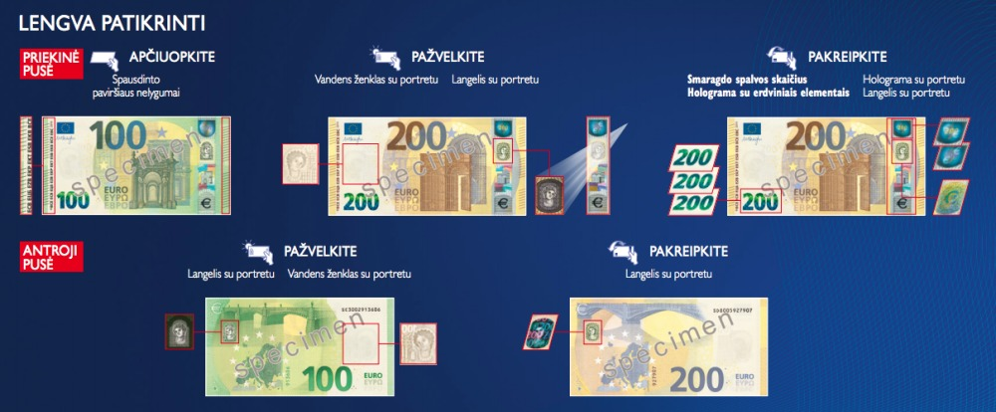

  - Užduoties atsakymas.
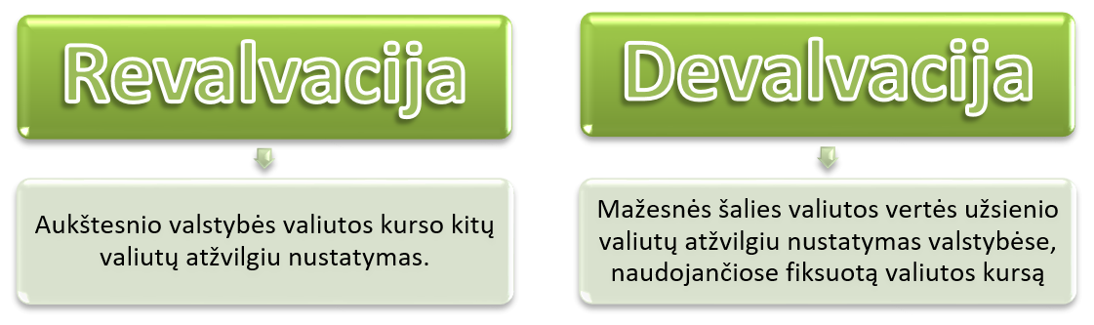

  - Užduoties atsakymas.
 | Tikslas | Priemonė
Surasti darbą vasarai
Pasiskolinti iš draugo 2 eurus
Gimtadienio proga padovanoti draugui 10 eurų
Kaip Skrudžas Makdakas norėti išsimaudyti pinigų vonioje
Norėti sutaupyti milijoną eurų
Norėti pamatyti kaip atrodo šimtas trilijonų Zimbabvės dolerių
Norėti, kad pinigų kiekis visų piniginėse patrigubėtų
Kovaldas paprašė darbdavio, kad jam pakeltų atlyginimą

  - Užduoties atsakymas.
 | Žuvis | Sidabras | Galvijų banda | Vergas | 10 eurų
Portatyvūs
Patvarūs
Dalūs
Atpažįstami
Vienarūšiai

  - Užduoties atsakymas.
 | Mainų priemonė | Vertės matas | Kaupimo priemonė
Už Majos baleto pamokas tėvai sumokės 30 eurų
Ekologiniame ūkyje užaugintas bulves Viktoras nusprendė pardavinėti 20 proc. brangiau
Laužui įkurti Marija panaudojo 5 eurų banknotą.
Visas gautas 2 eurų monetas Tomas dėjo į taupyklę.
Pinigų muziejuje galima pamatyti Sovietų Sąjungos okupacijos laikotarpio pinigų.

  - Užduoties atsakymas.
Privalumai | Trūkumai
1. Patogumas | 1. Ne visur galima atsiskaityti
2. Saugumas | 2. IT sistemų trikdžiai
3. Greiti atsiskaitymai | 3.
4. Atsiskaitymo patvirtinimo dokumentas | 4.
5. Apsaugoti nuo vagysčių | 5.

  - Užduoties atsakymas.
Užduotis | Teisingas atsakymas
3.10.1. | b
3.10.2. | d
3.10.3. | c
3.10.4. | a
3.10.5. | b
3.10.6 | a

3.11. Užduoties atsakymas.
- Pakeitus gautą 125 000 USD sumą į eurus, eksportuotojas gaus tą sandorio sumą vidaus valiuta, kurią ir planavo gauti, pateikdamas pasiūlymą importuotojui – 500 000 EUR;
- Šiuo atveju, pakeitus gautą 125 000 USD sumą į eurus, eksportuotojas gaus 525 000 EUR, t.y. 25 000 eurų daugiau nei planavo. Ši suma – tai pelnas, gautas dėl eksportuotojo palankaus valiutos kurso pasikeitimo;
- Šiuo atveju, pakeitus gautą 125 000 USD sumą į eurus, eksportuotojas gaus tik 475 000 eurų, t.y. 25 000 eurų mažiau negu planavo. Ši suma – tai nuostolis, gautas dėl eksportuotojui nepalankaus valiutos kurso pasikeitimo.

3.12. Užduoties atsakymas. Žr. Priedas Nr.1

3.13. Užduoties atsakymas. Žr. Priedas Nr.2

3.14. Užduoties atsakymas. Žr. Priedas Nr.3

3.15. Užduoties atsakymas. Žr. Priedas Nr.4

3.16. Užduoties atsakymas. Inkasavimas - (plg. inkaso) - banko operacija, kuria jis kliento pavedimu gauna šiam priklausančius pinigus pagal piniginius, prekinius ar atsiskaitymo dokumentus; ~o pavedimas- mokėjimo reikalautojo pavedimas bankui nurašyti iš mokėtojo sąskaitos tam tikrą pinigų sumą pagal privaloma tvarka apmokėtinus dokumentus (teismų vykdomuosius raštus, valstybinio bei žinybinio arbitražo įsakymus ir kitus jiems lygius dokumentus).

3.17. Užduoties atsakymas. Grynųjų pinigų tvarkymo paslauga – saugus ir patogus būdas įmokėti grynuosius pinigus į įmonės sąskaitą arba gauti jų naudojantis grynųjų pinigų tvarkymo paslaugas teikiančių bendrovių paslaugomis.

3.18. Užduoties atsakymas. Tikslią paslaugos teikimo tvarką, prašymų pateikimo būdus ir terminus sutarsite su pasirinkta paslaugą teikiančia įmone.
Grynųjų pinigų pristatymas
1. Pasirašykite sutartį su grynųjų pinigų tvarkymo paslaugų teikėju.
2. Užpildžius grynųjų pinigų užsakymo formą pristatoma suma bus nurašyta iš Jūsų sąskaitos.
3. Paruošiamas piniginis krovinys.
4. Jūsų pasirinktas grynųjų pinigų tvarkymo paslaugų teikėjas sutartu laiku pristatys užsakytą pinigų sumą į sutartą vietą.
Grynųjų pinigų inkasavimas
1. Pasirašykite sutartį su grynųjų pinigų tvarkymo paslaugų teikėju.
2. Užpildę prašymą inkasuoti grynuosius pinigus, paruoškite juos vežti ir atiduokite atvykusiam Jūsų pasirinktam paslaugų teikėjui.
3. Grynieji pinigai bus perskaičiuojami ir patikrinamas jų mokumas.
4. Inkasuota suma bus įskaityta į Jūsų sąskaitą.

3.19. Užduoties atsakymas. Mokėjimo nurodymo gavimo momentu laikomas momentas, kai mokėtojo mokėjimo paslaugų teikėjas gauna mokėjimo nurodymą. Lėšos iš mokėtojo sąskaitos negali būti nurašomos anksčiau, negu gaunamas mokėjimo nurodymas. Jeigu mokėjimo nurodymo gavimo momentas nėra mokėtojo mokėjimo paslaugų teikėjo darbo diena, laikoma, kad mokėjimo nurodymas gautas kitą darbo dieną. Mokėjimo paslaugų teikėjas gali nustatyti laiką baigiantis darbo dienai, po kurio bet kuris gautas mokėjimo nurodymas laikomas gautu kitą darbo dieną.

3.20. Užduoties atsakymas. b)

3.21. Užduoties atsakymas. a)

3.20. Užduoties atsakymas. a)

4.1. Užduoties atsakymai:
Užduotis | Teisingas atsakymas
4.1.1. | a
4.1.2. | b
4.1.3. | a
4.1.4. | a
4.1.5. | a
4.1.6. | c

4.2. Užduoties atsakymas.
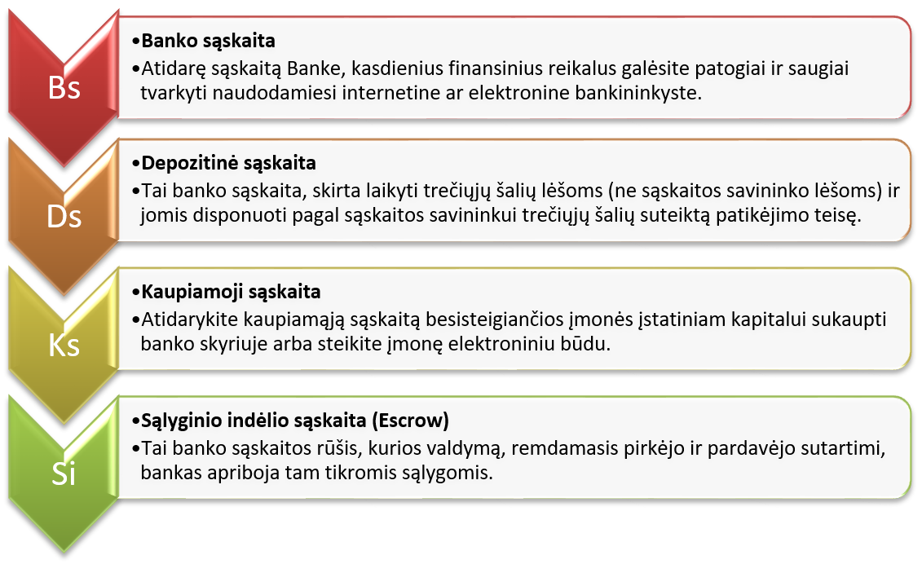

4.3. Užduoties atsakymas.
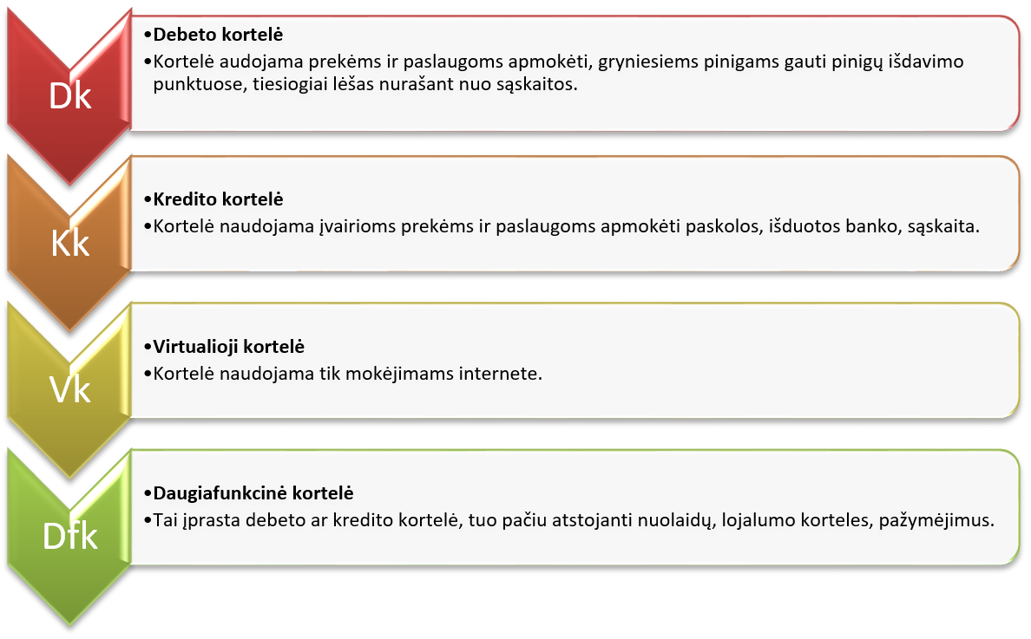

4.4. Užduoties atsakymas.
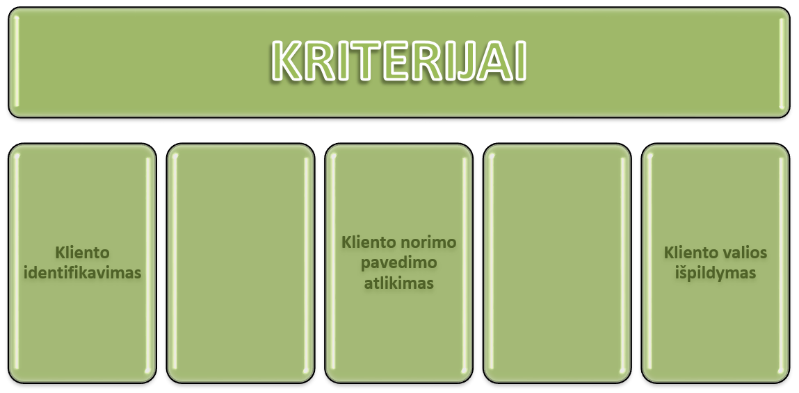

4.5. Užduoties atsakymai:
Užduotis | Teisingas atsakymas | Užduotis | Teisingas atsakymas | Užduotis | Teisingas atsakymas
4.5.1. | a | 4.5.4. | c | 4.5.7. | b
4.2.2. | b | 4.5.5. | a | 4.5.8. | a
4.5.3. | b | 4.5.6. | a | 4.5.9. | c

4.6. Užduoties atsakymai.
Priemonės pavadinimas | Tinkamas apibūdinimas
Vartotojo ID / kliento numeris | Sutartyje nurodomas prisijungimo vardas, kuris sudaromas iš raidžių ir skaitmenų ir yra nekeičiamas.
Pirminis slaptažodis | Bankas sugeneruoja pirmą kartą po prisiregistravimo internetinės bankininkystės sistemoje.
Prisijungimo slaptažodis | Vartotojo sugalvotas prisijungimo kodas.
Slaptažodžių kortelė | Tai kortelė su 24 slaptažodžiais, kurie yra naudojami jungiantis prie sistemos ir atliekant finansines operacijas.
Kodų generatorius | Saugiausia sąskaitos saugumą užtikrinanti priemonė. Jungiantis prie interneto banko, generatorius kiekvieną kartą sugeneruoja naują kodą.
„Smart-ID“ | Naujas elektroninio parašo būdas išmaniajame įrenginyje (telefone, planšetiniame kompiuteryje). Pinigų pervedimo, pasirašyti sutartis ir kitos operacijas galima atlikti be kodų kortelės ar kodų generatoriaus.
Elektroninis ir mobilusis elektroninis parašas | Įprasto parašo elektroninis atitikmuo (elektroninis parašas įdiegtas asmens tapatybės kortelėje). Jungiantis prie interneto banko patvirtinama asmens tapatybė bei pasirašomų duomenų autentiškumas. Norint pasinaudoti mobiliuoju elektroniniu parašu reikia turėti mobilųjį telefoną su specialia SIM kortele, o elektroniniu parašu - kompiuterį su kortelės skaitytuvu.

4.7. Užduoties atsakymas.
- Sužinoti išsamią informaciją apie savo sąskaitą ir atliktas operacijas
- Bankai telefonu teikia išsamią informaciją apie taupymo bei investavimo priemones bei paslaugas, kuriomis naudojasi klientas
- Panaikinti prieigos prie interneto banko blokavimą
- Blokuoti mokėjimo korteles, interneto banką ir kitas elektronines paslaugas
- Užsisakyti naują debeto ar kredito kortelę
- Pakeisti mokėjimo kortelės dienos limitus
- Įjungti / išjungti bekontakčio atsiskaitymo funkciją
- Sudaryti, nutraukti arba keisti paslaugų plano sutartį
- Pranešti pasikeitusius kontaktinius duomenis
- Konsultuotis dėl banko produktų ir paslaugų
- Aktyvinti paštu gautą naują mokėjimo kortelę
- Panaikinti prevencinius ribojimus, taikomus atsiskaitant mokėjimo kortelėmis užsienyje

4.8. Užduoties atsakymas.
- greitai pervesti pinigus į savo sąskaitas ar kitiems programėlės naudotojams, įtrauktiems į telefono kontaktų sąrašą
- rasti ruošinį arba gavėją įvedę tik dvi raides gavėjo vardo laukelyje
- paprašyti kitų programėlės naudotojų pervesti pinigus ir gauti pranešimą, apie tai, kad sumokėta ar kad prašymas atmestas
- patikrinti sąskaitos likutį, neįeidami į programėlę, naudodamiesi valdikliu
- gauti pranešimą, kai jums bus atsiųstas (arba atšauktas) prašymas sumokėti
- valdyti savo banko korteles
- peržiūrėti paskutinių operacijų sąrašą ir savo sąskaitų likučius bei matyti pranešimus apie pervedimus, neįvykusius dėl sistemos trikdžių
- surasti artimiausius banko skyrius ir bankomatus
- matyti indėlių sąskaitas
- susisiekti su banku
- prisijungsite naudodami savo susikurtą 4 skaitmenų PIN kodą arba naudodami piršto atspaudą;
- pervesti iki 30 Eur be papildomų slaptažodžių
- matyti savo sąskaitos likutį

4.9. Užduoties atsakymas.
- Patogumas - kortele naudotis greičiau ir patogiau nei grynaisiais pinigais (nereikia laukti grąžos, skaičiuoti pinigų ir pan.)
- Saugumas - su savimi nereikia nešiotis grynųjų pinigų. Praradus kortelę klientas ją gali užblokuoti naudojantis banko paslauga.
- Paprasta stebėti ir kontroliuoti išlaidas naudojantis internetine bankininkyste, mobiliosiomis programomis ar bankomatais

4.10. Užduoties atsakymas.
- Ne visur galima atsiskaityti kortele (pvz. turgavietėse, mugėse ir pan.)
- Kortelės aptarnavimas ir administravimas yra mokama paslauga.
- Galimas kortelės PIN kodo sužinojimas ir nuskaitymas.

4.11. Užduoties atsakymas.

Pagrindinės debetinės kortelės funkcijos:
- Atsiskaitymas;
- Sąskaitų apmokėjimas;
- Banko sąskaitos papildymas;
- Prieiga prie banko sąskaitos;
- Grynųjų pinigų išėmimas bankomatuose ir prekybos vietose.

5.1. Užduoties atsakymai:
Užduotis | Teisingas atsakymas | Užduotis | Teisingas atsakymas | Užduotis | Teisingas atsakymas
5.1.1. | a, c, e, f | 5.1.7. | c | 5.1.13. | c
5.1.2. | a | 5.1.8. | a | 5.1.14. | b
5.1.3. | c | 5.1.9. | c | 5.1.15. | c
5.1.4. | b | 5.1.10. | d | 5.1.16. | b
5.1.5. | b | 5.1.11. | c | 5.1.17. | a
5.1.6. | c | 5.1.12. | a | 5.1.18. | b
 |  |  |  | 5.1.19. | b

5.2. Užduoties atsakymas:
I  1000  0,081  80 Eur. Pagrindinė suma su sukauptomis palūkanomis siekia 1080 Eur ir turi būti išmokėta metų pabaigoje.

5.3. Užduoties atsakymas:
S=1000(1+0.1*1.5)=1150; r=10/100=0,10; t=18/12=1,5. Todėl po 18 mėn. 1000 Eur padidės iki 1150 Eur.

5.4. Užduoties atsakymas:
a) I=Prt =1500*0,145*60/360=36.25
b) I=Prt=1500*0,145*60/365=35.75

5.5. Užduoties atsakymas:
Duomenys: P=1 000 000, t=5;
a) r=10%, P=1 000 000/1,1⁵= 620 921,32;
b) r=15%, P=1 000 000/1,15⁵=497 176,74;
c) r=25%, P=1 000 000/1,25⁵=327 680,00.

5.6. Užduoties atsakymas:
Linijinis
Stulpelis1 | Stulpelis2 | Stulpelis3 | Stulpelis4 | Stulpelis5 | Stulpelis6
Periodas | Balansas laikotarpio pradžioje | Įmoka | Palūkanos | Paskolos padengimas | Likusi nepadengta paskola
1 | 10000,00 | 3300,00 | 800,00 | 2500,00 | 7500,00
2 | 7500,00 | 3100,00 | 600,00 | 2500,00 | 5000,00
3 | 5000,00 | 2900,00 | 400,00 | 2500,00 | 2500,00
4 | 2500,00 | 2700,00 | 200,00 | 2500,00 | 0,00
Iš viso: |  | 12000,00 | 2000,00 | 10000,00

Anuitetinis
Stulpelis1 | Stulpelis2 | Stulpelis3 | Stulpelis4 | Stulpelis5 | Stulpelis6
Periodas | Balansas laikotarpio pradžioje | Įmoka | Palūkanos | Paskolos padengimas | Likusi nepadengta paskola
1 | 10000,00 | 3 019,21 | 800,00 | 2219,21 | 7780,79
2 | 7780,79 | 3 019,21 | 622,46 | 2396,75 | 5384,04
3 | 5384,04 | 3 019,21 | 430,72 | 2588,49 | 2795,55
4 | 2795,55 | 3 019,21 | 223,64 | 2795,57 | -0,02
Iš viso: |  | 12076,84 | 2076,83 | 10000,01

5.7. Užduoties atsakymas:
Palūkanos už laikotarpį nuo 2007 m. vasario 20 d. iki tų pačių metų pabaigos apskaičiuojamos:
=16000*1%*(DATE(2007;12;31)-DATE(2007;2;20))/365
Atsakymas: 137.64

Palūkanos už laikotarpį nuo 2008 m. sausio 1d. iki 2008 m. balandžio 18 d. apskaičiuojamos:
=16000*1%*(DATE(2008;4;18)-DATE(2008;1;1))/366
Atsakymas: 47.21
Iš viso priklauso 184.85

5.8. Užduoties atsakymas:
Greičiausiai ne, nes jis anąkart negrąžino skolos kaip sutarėte, tad jo kredito istorija jūsų akyse jau bloga.
5.9. Užduoties atsakymas Priedas Nr. 7
5.10. Užduoties atsakymas Priedas Nr. 8
5.11. Užduoties atsakymas Priedas Nr. 9

6.1. Užduoties atsakymas.
Nr. | Priežastis | Mitas | Tiesa
1. | Taupyti pinigus trukdo pardavėjų pinklės.  Kiekvieną dieną verslas naudodamas rinkodarą, pozicionavimą, reklamą ir kitas pardavimo technikas siekia išvilioti mūsų pinigus. Daugelis tiesiog nesugeba atsispirti šioms pagundoms – jie pralaimi kovą su savo aistromis ir troškimais.  Daugelis neigia reklamos efektyvumą sakydami, kad reklama jų neveikia, Nebūkite naivūs – verslas puikiai išmano žmonių silpnybes ir moka jomis pasinaudoti. Verslininkai, kurie to neišmano, jau seniai nebėra verslininkai.  Prekybos centrai yra optimizuoti taip, kad išviliotų jūsų pinigus. Visa tai nėra be priežasties. Visa tai yra tam, kad galėtumėte prekybos centre praleisti kuo daugiau laiko ir išleisti kuo daugiau pinigų: su šypsena veide savo sunkiai uždirbtus pinigus palikti parduotuvėje.
2. | Taupyti pinigus trukdo finansinio tikslo neturėjimas.  Žmonės neturi konkretaus finansinio tikslo, todėl neturi motyvacijos taupyti pinigus. Čia tas pats kaip plaukti jūra be navigacijos – gali amžinai sukti ratais ir niekada nepriplaukti kranto.  Pagalvokit: jeigu nematot poreikio ateityje įsigyti kažką didelio ir svarbaus (būstą, sodybą, automobilį), tuomet nėra motyvacijos taupyti. Jeigu nematot prasmės taupyti pinigus, natūralu, kad tų pinigų nelieka. Jūsų „finansinis laivas“ dreifuoja jūroje nė kliek nepriartėdamas prie kranto.
3. | Neatidėliotinas pasitenkinimas.  Kai kurie žmonės turi aiškius finansinius tikslus, tačiau vis tiek nesugeba taupyti dėl paprastos priežastis: finansinių tikslų įgyvendinimas užtrunka ilgai, tuo tarpu nupirktas mažmožis gali pradžiuginti nedelsiant. Finansinio tikslo patrauklumas nublanksta prieš neatidėliotiną trumpalaikį pasitenkinimą mažmožiais. Pvz. taupant būsto pradiniam įnašui dažnam tenka taupyti pinigus trejus ar penkerius metus, tačiau palepinti skania kava galima kiekvieną rytą be didesnių pastangų.  Mažos pagundos gali suvilioti kiekvieną. Reikia pripažinti, kad joms atsispirti nėra taip jau paprasta kaip atrodo iš pirmo žvilgsnio. Kita vertus, tos mažos pagundos nėra tokios pigios kaip atrodo iš pirmo žvilgsnio.  Kiekviena „rytinė kava“ mus kasdien atitolina nuo svarbių finansinių tikslų. Rytinė kava kainuoja apie 2 €. Per metus kasdienei ryto kavai skirsite apie 700 €, per penkerius 3 500 €, o tai jau beveik trečdalis pradinio įnašo už būstą…  Nesakau, kad dabar riekia imti ir atsikratyti visų „mažų nuodėmių“. Svarbu suprasti, kiek ta maža nuodėmė jums gali kainuoti ilguoju laikotarpiu.
4. | Mes esame tinginiai.  Reikia pripažinti, kad dažnai mes pinigus švaistome tiesiog iš tingėjimo. Mes tingime pajudinti savo užpakalį, todėl perkame paslaugas iš kitų.  Dažnai mes galvojame, kad nesugebėsime atlikti sudėtingų darbų, taip tik pateisindami savo tingėjimą. Tačiau paprastai tokiems darbams pakanka tik praktiško požiūrio. Aš net pats nustembu išgirdęs, kad mano draugai sugeba atlikti ganėtinai sudėtingus darbus: būsto vidaus apdaila, automobilio remontas, buities prietaisų remontas, baldų gamyba, siuvimas ir t.t.  Jie nesimokė šio amato profesinėje mokykloje. Taupydami pinigus, šių darbų imasi programuotojai, teisininkai, vadybininkai ir valstybės tarnautojai, dizaineriai ir rinkodaros specialistai, kurie neturi nieko bendro su „rankdarbiais“. Jie tiesiog imasi darbo, išmoksta ir padaro. Tai nėra raketų mokslas.
5. | Kreditinės kortelės ir socialinis spaudimas.  Kiekvienam iš mūsų atsisveikinti su pinigais yra ganėtinai sunku. Dėka aukštųjų technologijų tai nebėra taip skaudu kaip buvo anksčiau. Kreditinės ir debetinės kortelės palengvina mūsų skausmą, kadangi mes net neprisiliečiame prie tikrųjų pinigų.  Vis dažniau socialiniuose tinkluose sutinku žmonių, kurie neturi pinigų, tačiau kreditinės kortelės pagalba sugeba gyventi kaip koki milijonieriai. Jie nuolat deda į Facebook savo nuotraukas, apsimesdami gyvenantys svajonių gyvenimą, nors iš tiesų skendi skolose. Tai paaiškina, kodėl #sutaupiau100€ Facebook postas niekada nesulauks tiek “like‘ų” kiek #MyNewPrada.  Taupymui tiesiog nebelieka vietos, kai yra toks didelis socialinis spaudimas būti žavingu, madingu ir populiariu.

6.2. Užduoties atsakymai.
Užduotis | Teisingas atsakymas | Užduotis | Teisingas atsakymas | Užduotis | Teisingas atsakymas
6.2.1. | d | 6.2.10. | c | 6.2.19. | a
6.2.2. | d | 6.2.11. | c | 6.2.20. | h
6.2.3. | b | 6.2.12. | d | 6.2.21. | a
6.2.4. | b | 6.2.13. | a | 6.2.22. | c
6.2.5. | c | 6.2.14. | a | 6.2.23. | b
6.2.6. | d | 6.2.15. | b | 6.2.24. | d
6.2.7. | b | 6.2.16. | d | 6.2.25. | c
6.2.8. | d | 6.2.17. | a
6.2.9. | a | 6.2.18. | d

6.3. Užduoties atsakymas.
a) Praėjus pirmiesiems 6 mėnesiams bus priskaičiuojamos palūkanos, kurios sudarys 1000 * 0.015 = 15€.
Praėjus kitiems 6 mėnesiams palūkanos jau bus skaičiuojamos nuo sukauptų 1015 €. Šįkart palūkanos bus 1015*0.015 = 15.23 €. Taigi iš viso per metus Jonas sukaups 15.23+15 = 30.23 € palūkanų.
b) Bendros palūkanos sudaro 3.02 proc. pradinės indėlio sumos.

6.4. Užduoties atsakymas.
a) pirmuoju atveju palūkanos skaičiuojamos kas 4 mėnesius – per pirmuosius 4 mėn. sukauptos palūkanos sudaro 1000*0.02 = 20 €, per antruosius 4 mėn. – 1020*0.02 = 20.4 €, per trečiuosius 4 mėn. – 1040.4*0.02 = 20.81 €. Taigi iš viso 20+20.4+20.81 = 61.21.
b) antruoju atveju palūkanos skaičiuojamos kas 6 mėnesius – per pirmuosius 6 mėn. Palūkanos sudarys 1000*0.029 = 29 €, per antruosius 6 mėn. – 1029*0.029 = 29.84 €. Taigi iš viso 29 + 29.84 = 58.84 €. Pirmuoju atveju po metų bus sukaupta daugiau.

6.5. Užduoties atsakymas.
Metai | Bendra suma metų pradžioje | Palūkanos per metus | Bendra suma metų pabaigoje
1 | 2000 € | 2000*0.03=60 € | 2000+60=2060 €
2 | 2060+2000=4060 € | 4060*0.03=121.8 € | 4181.8 €
3 | 6181.8 € | 185.45 € | 6367.25 €
4 | 8367.25 € | 251.02 € | 8618.27 €
5 | 10618.27 € | 318.55 € | 10936.82 €
3-ųjų metų pabaigoje Jonas bus uždirbęs 60+121.8+185.45 = 367.25 € palūkanų. Jono „įnešti“ pinigai – 10 000 €, palūkanos – 936.82 €, todėl „pelnas“ sudaro 9.37 proc.

6.6. Užduoties atsakymas.
SODROS pensija, dar kitaip vadinama bazine pensija. Socialinio draudimo fondas surenkamas iš darbdavių ir darbuotojų, o vėliau perskirstomas socialiai remtinoms grupėms. Bazinės pensijos dydis šiuo metu priklauso nuo darbo stažo, paskutinio atlyginimo dydžio ir koeficiento. Kad gautumėte SODROS senatvės pensiją reikia turėti bent 15 metų stažą. Jeigu šio stažo arba kitų pajamų neturite, gausite pašalpos pensiją. Jūsų pensija susideda iš pagrindinės pensijos dalies, kuri faktiškai priklauso nuo išdirbtų metų skaičiaus ir papildomos pensijos dalies, kuri priklauso nuo paskutinio jūsų atlyginimo dydžio. Tokia pensijų skaičiavimo sistema lemia, kad visi (ir didelius, ir mažus atlyginimus gaudavę) pensininkai gauna panašaus dydžio pensijas.

6.7. Užduoties atsakymas.
Pensijas kaupti investiciniuose pensijų fonduose gali visi, mokantys mokesčius SODRAI ir pasirašę sutartį su II pakopos pensijų fondą valdančia kompanija. Tokiu atveju dalis jūsų sumokėtų SODROS mokesčių bus automatiškai pervedami į II pakopos pensijų fondą, todėl sumažės jūsų bazinė pensija. Tačiau išėję į pensiją gausite sumažėjusią bazinę pensiją plius papildomą pensiją iš pensijų fondo. Pasirašę II pakopos pensijų kaupimo sutartį ganėtinai anksti, senatvėje galėsite gauti 20-50 proc. didesnę pensiją. Tačiau šioje vietoje reikia įvertinti politinę riziką. Pati valstybė nustato, kokia pensijos dalis bus pervedama į II pakopos pensijų fondą. Ši dalis nuolat kinta priklausomai nuo valstybės ekonominės situacijos.

6.8. Užduoties atsakymas.
II pakopos pensijų fondai dar vadinami savanoriškais arba papildomo kaupimo pensijų fondais. III pakopos pensijų fondai skirti tiems, kurie nori savarankiškai kaupti pensijai, t.y. žmogus pats sprendžia, kada ir kiek pinigų įnešti į III pakopos pensijų fondą. Šią įmoką už jus gali mokėti kiti asmenys ir netgi darbdavys. Galima investuoti į kelis III pakopos pensijų fondus pas kelis skirtingus valdytojus. Įmokos į III pakopos pensijų fondus nėra automatiškai mokamos. Jūs pats turite rūpintis, kad jos būtų sumokėtos. Daugelis bankų teikia automatinio pervedimo į III pakopos pensijų fondus paslaugą, todėl jūs visada galite šį procesą automatizuoti. Tereikia nueiti į banką ir nurodyti, kokią pinigų sumą kiekvieną mėnesį norite pervesti į III pakopos pensijų fondą. Pagrindinis III pakopos pensijų fondų privalumas yra mokestinės lengvatos. Investuodami į pensijų fondus galite pasinaudoti 15 proc. pajamų mokesčio lengvata nuo pensijų įmokų. Šios lėšos jums bus pervestos deklaravus pajamas Valstybės mokesčių inspekcijai. Pinigai, gauti pasinaudojus šia lengvata, pervedami į jūsų sąskaitą, juos galite naudoti taip, kaip norite.

7.1. Užduoties atsakymai:
Užduotis | Teisingas atsakymas | Užduotis | Teisingas atsakymas | Užduotis | Teisingas atsakymas
7.1.1. | d | 7.1.11. | b | 7.1.21. | b
7.1.2. | c | 7.1.12. | d | 7.1.22. | a
7.1.3. | b | 7.1.13. | c | 7.1.23. | b
7.1.4. | b | 7.1.14. | d | 7.1.24. | c
7.1.5. | d | 7.1.15. | d | 7.1.25. | b
7.1.6. | a | 7.1.16. | d | 7.1.26. | c
7.1.7. | c | 7.1.17. | a | 7.1.27. | d
7.1.8. | c | 7.1.18. | a | 7.1.28. | d
7.1.9. | c | 7.1.19. | b | 7.1.29. | a
7.1.10. | c | 7.1.20. | d | 7.1.30. | a

7.2. Užduoties atsakymai:
Užduotis | Teisingas atsakymas | Užduotis | Teisingas atsakymas | Užduotis | Teisingas atsakymas
7.2.1. | c, d | 7.2.4. | a | 7.2.7. | d
7.2.2. | b | 7.2.5. | d | 7.2.8. | b
7.2.3. | c | 7.2.6. | b

7.3. Užduoties atsakymas
Nr. | Operacijos turinys | Pajamų suma
1. | parduota produkcijos skolon | 50 000
2. | išrašyta sąskaita nuomininkui už sandėlio nuomą | 5 000
3. | gautos palūkanos už einamojo ataskaitinio laikotarpio atsiskaitomosios sąskaitos likutį | 500
Iš viso: |  | 55 500

7.4. Užduoties atsakymas
Nr. | Operacijos turinys | Sąnaudų suma
1. | sunaudota gamyboje žaliavų | 16 000
2. | parduota produkcijos, kurios savikaina | 40 000
3. | priskaitytas lengvojo automobilio nusidėvėjimas | 2 000
4. | priskaitytas gamybinių įrengimų nusidėvėjimas | 3 000
5. | priskaičiuotas darbo užmokestis: darbininkams | 10 000
6. | priskaičiuotas darbo užmokestis: administracijos darbuotojams | 8 000
7. | priskaičiuota socialinio draudimo įmokų nuo apskaičiuoto darbo užmokesčio: darbininkams | 3 100
8. | priskaičiuota socialinio draudimo įmokų nuo apskaičiuoto darbo užmokesčio: administracijos darbuotojams | 2 480
9. | priskaitytas nekilnojamo turto mokestis | 300
10. | atliktas lengvojo automobilio einamasis remontas | 1 000
11. | lengvojo automobilio eksploatacijai sunaudota benzino | 600
12. | bankas nurašė delspinigius už ne laiku sumokėtas palūkanas | 500
13. | gauta reklamos agentūros sąskaita už šio laikotarpio reklamos paslaugas | 1 500
Iš viso: |  | 88 480

7.5. Užduoties atsakymai:
7.5.1. Pelnas prieš apmokestinimą: 55 500 – 88 480 = 32 980
7.5.2. Pelno mokestis: 4 947
7.5.3. Grynasis pelnas: 28 033
7.6. Užduoties atsakymas: Žr. Priedas Nr.5

  - – 8.24. Užduočių atsakymai:
Užduotis | Teisingas atsakymas | Užduotis | Teisingas atsakymas | Užduotis | Teisingas atsakymas | Užduotis | Teisingas atsakymas
8.1. | c | 8.7. | b | 8.13. | A | 8.19. | a
8.2. | b | 8.8. | c | 8.14. | B | 8.20. | b
8.3. | a | 8.9. | a | 8.15. | C | 8.21. | c
8.4. | c | 8.10. | c | 8.16. | A | 8.22. | b
8.5. | a | 8.11. | b | 8.17. | B | 8.23. | a
8.6. | a | 8.12. | c | 8.18. | C | 8.24. | a

9.1. Užduoties atsakymai:
Užduotis | Teisingas atsakymas | Užduotis | Teisingas atsakymas | Užduotis | Teisingas atsakymas
9.1.1. | b | 9.1.9. | a | 9.1.17. | a
9.1.2. | c | 9.1.10. | a | 9.1.18. | a
9.1.3. | c | 9.1.11. | a | 9.1.19. | a
9.1.4. | d | 9.1.12. | c | 9.1.20. | a
9.1.5. | c | 9.1.13. | a | 9.1.21. | a
9.1.6. | b | 9.1.14. | a | 9.1.22. | a
9.1.7. | a | 9.1.15. | a | 9.1.23. | a
9.1.8. | a | 9.1.16. | a | 9.1.24. | a

9.2. Užduoties atsakymai:
Užduotis | Teisingas atsakymas | Užduotis | Teisingas atsakymas | Užduotis | Teisingas atsakymas
9.2.1. | a | 9.2.4. | a | 9.2.6. | a
9.2.2. | a | 9.2.5. | a | 9.2.7. | a
9.2.3. | a

9.3. Užduoties atsakymas: Žr. Priedas Nr.6

9.4. Užduoties atsakymai:
Užduotis | Teisingas atsakymas | Užduotis | Teisingas atsakymas | Užduotis | Teisingas atsakymas
9.4.1. | a | 9.4.4. | a | 9.4.7. | c
9.4.2. | b | 9.4.5. | a | 9.4.8. | a
9.4.3. | b | 9.4.6. | a

10.1. Užduoties atsakymai:
Užduotis | Teisingas atsakymas | Užduotis | Teisingas atsakymas | Užduotis | Teisingas atsakymas
10.1.1. | d | 10.1.7. | a | 10.1.13. | a
10.1.2. | c | 10.1.8. | e | 10.1.14. | d
10.1.3. | e | 10.1.9. | c | 10.1.15. | e
10.1.4. | b | 10.1.10. | a | 10.1.16. | b
10.1.5. | a | 10.1.11. | b | 10.1.17. | b
10.1.6. | e | 10.1.12. | a | 10.1.18. | c

ATSAKYMŲ PRIEDAI

Priedas Nr. 1

Priedas Nr. 2

Priedas Nr. 3

Priedas Nr. 4

Priedas Nr. 5
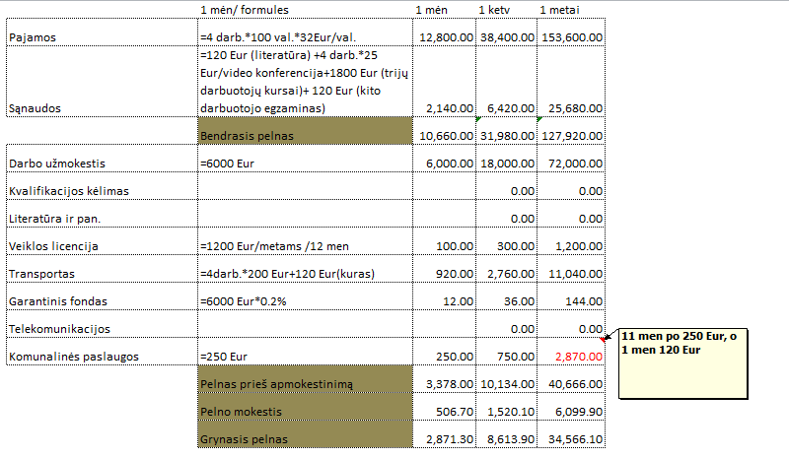

Priedas Nr. 6
 | JONAS
 | Investicijų grąža (Scenarijus 1): |  |  | Investicijų grąža (Scenarijus 2):
 | Obligacijos  5 proc. | Akcijos  40 proc. | Fondas  10 proc. | Obligacijos  5 proc. | Akcijos  -20 proc. | Fondas  1 proc.
Pradinė investuota suma, € | 5 000
Į atskiras priemones investuotos sumos, € | 5000*0,4=  2000 € | 5000*0,3=  1500 € | 5000*0,3=  1500 € | 2000 € | 1500 € | 1500 €
Galutinė vertė, € | 2000*1,05=  2100 € | 1500*1,4=  2100 € | 1500*1,1=  1650 € | 2000*1,05=  2100 € | 15000*0,8=  1200 € | 1500*1,01=  1515 €
Galutinė visų investicijų vertė, € | 2100+2100+1650=5850 € |  |  | 2100+1200+1515=4815 €
Nuostolis, € | ----------------------------------------- |  |  | 5000-4815=185 €
Pelnas, € | 850 € |  |  | _______________________________
Investicijų grąža, proc. | (850/5000)*100 proc.=17 proc. |  |  | (-185/5000)*100 proc.=-3,7 proc.
 | PETRAS
 | Investicijų grąža (Scenarijus 1): |  |  | Investicijų grąža (Scenarijus 2):
 | Obligacijos  5 proc. | Akcijos  40 proc. | Fondas  10 proc. | Obligacijos  5 proc. | Akcijos  -20 proc. | Fondas  1 proc.
Pradinė investuota suma, € | 5 000
Į atskiras priemones investuotos sumos, € | 5000*0,05=  250 Є | 5000*0,95=  4750 € | 0 € | 250 € | 4750 € | 0 €
Galutinė vertė, € | 250*1,05=  262,5 € | 4750*1,4=  6650 € | 0 € | 250*1,05=  262,5 € | 4750*0,8=  3800 € | 0 €
Galutinė visų investicijų vertė, € | 6650-262,5=6912,5 € |  |  | 3800+262,5=4062,5 €
Nuostolis, € | ----------------------------------------- |  |  | 5000-4062,5=937,5 €
Pelnas, € | 6912,5-5000=1912,5 € |  |  | -------------------------------------
Investicijų grąža, proc. | (1912,5/5000)*100 proc.=38,25 proc. |  |  | (-937,5/5000)*100 proc.=-18,74 proc.

Priedas Nr. 7 (Paskaičiavimai atlikti naudojant Swedbanko skaičiuoklę). Rezultatai gali skirtis, atsižvelgiant į pasirinkto banko palūkanų dydį.
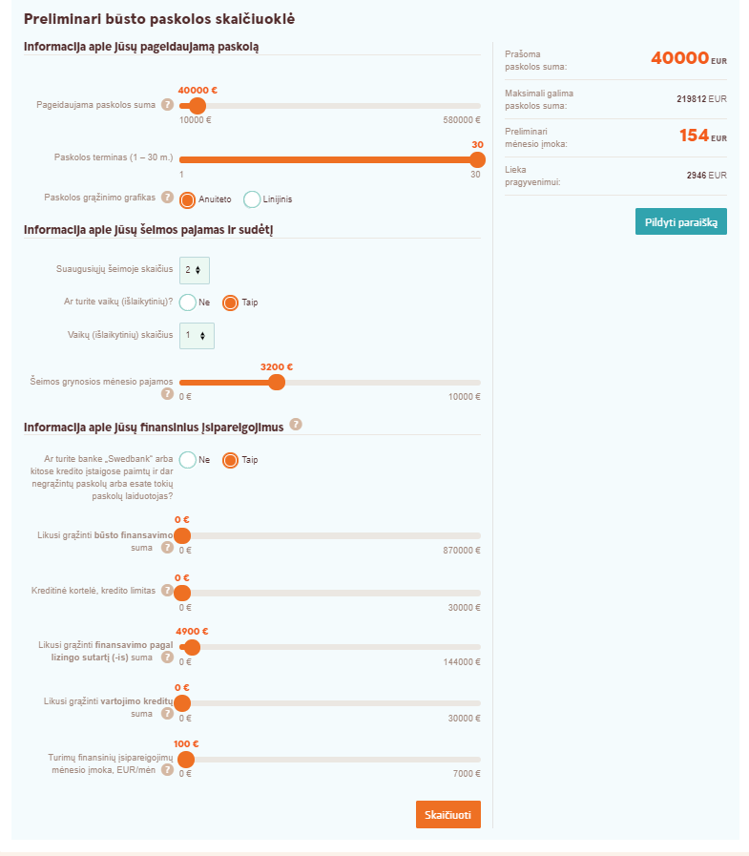

Priedas Nr. 8 (Paskaičiavimai atlikti naudojant Swedbanko skaičiuoklę). Rezultatai gali skirtis, atsižvelgiant į pasirinkto banko palūkanų dydį.
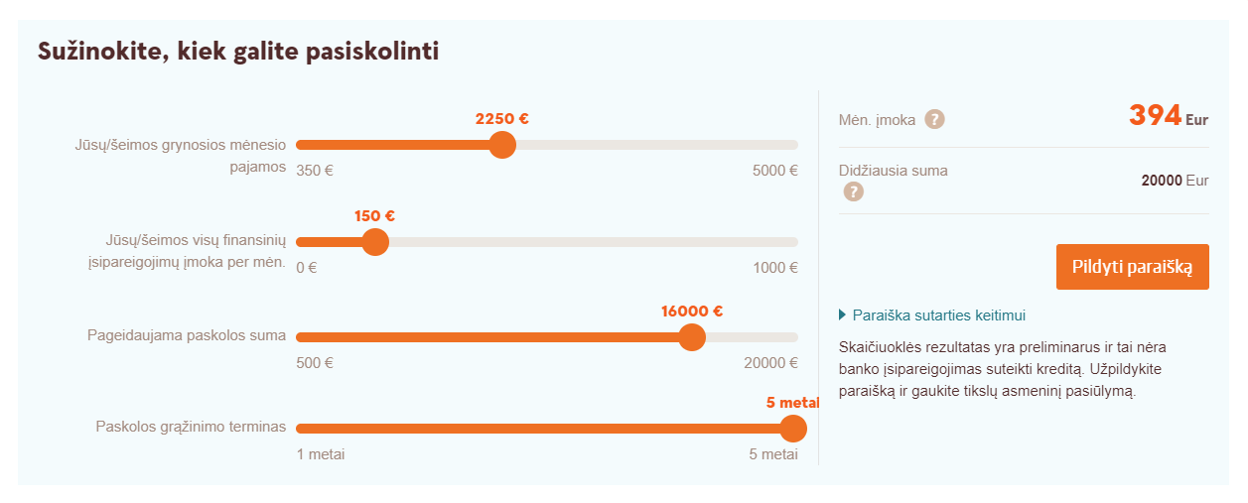

Priedas Nr. 9 (Paskaičiavimai atlikti naudojant Swedbanko skaičiuoklę). Rezultatai gali skirtis, atsižvelgiant į pasirinkto banko palūkanų dydį.

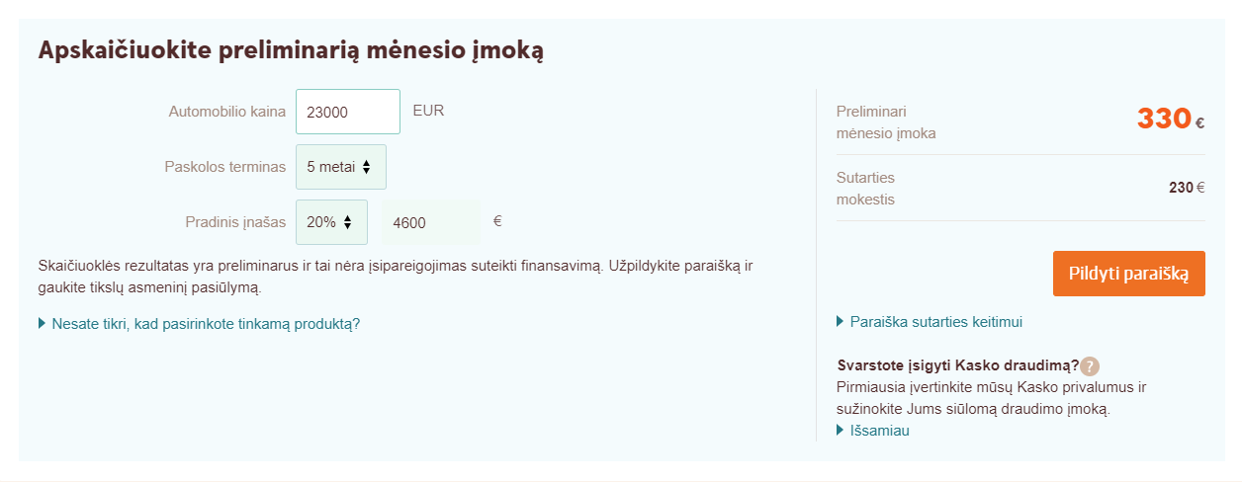

Literatūros sąrašas

  - Valakevičius, E. (2008). Investavimas finansų rinkose. Kaunas: Technologija.
  - Jurevičienė, D. (2008). Asmeninių finansų pagrindai. Vilnius: Technika.
  - Kazlauskas; V., Liubickienė, L. (2010). Apskaita vadybininkui: mokomoji knyga. Vilnius: TTVAM.
  - Rutkauskas, A. V., Navickas, V. (2011). Finansų ir komercijos sprendimų modeliavimas. Vilnius: Edukologija.
  - Rose, P., S.; Szlvia, C. (2013). Bank management&financial services, 9th Edition, New York, NY, United states: McGraw-Hill Education.
  - Jasaitienė, M. (2013). Pinigai ir kreditas. Vilnius.
  - Bikas, E. (2013). Finansų rinkos ir depozitorinės institucijos. Vilnius: Vilniaus universiteto leidykla.
  - Kalčinskas, G. (2015). Buhalterinės apskaitos pagrindai (su papildoma knyga „Užduotys ir jų sprendimai“. Vilnius: Pačiolis.
  - Jurevičienė, D. (2016). Finansiniai sprendimai: finansinių sprendimų formos. Vilnius: MRU.
  - Kazlauskas, V. (2018). Finance marketing: mokomoji knyga. Vilnius.
  - Jasevičienė, F. Bankininkystės pagrindai, https://docplayer.lt/116370704-Bankinikyst%C4%97s-pagrindai.html
  - Internetinė svetainė: https://www.finansistas.net/
  - Internetinė svetainė: https://investologija.lt/
  - Internetinė svetainė: http://www.inreal.lt/
  - Internetinė svetainė: http://finmin.lrv.lt/
  - Internetinė svetainė: https://www.lb.lt/
  - Internetinė svetainė: http://www.investavimas.lt/
  - Internetinė svetainė: https://www.seb.lt/privacioji-bankininkyste
  - Internetinė svetainė: https://www.swedbank.lt/private/investor/deposits/my/term?language=LIT
  - Internetinė svetainė: https://e-seimas.lrs.lt/portal/legalAct/lt/TAD/TAIS.183130

